Гит 1.1

Работа с Git

Установка имени и электронной почты

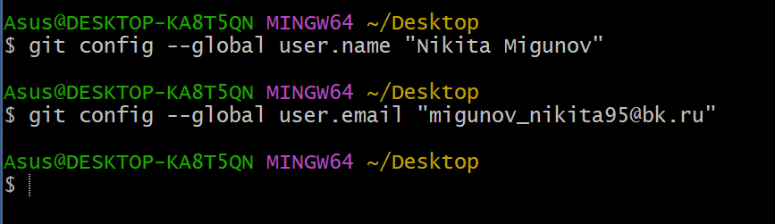

Параметры окончаний строк

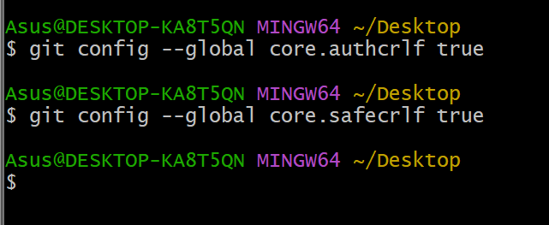

Установка отображения Unicode

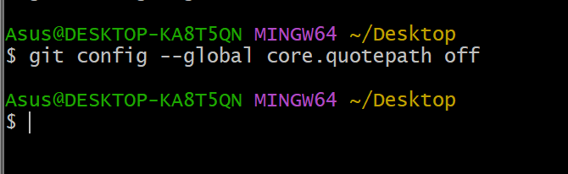

Создания каталога и файла

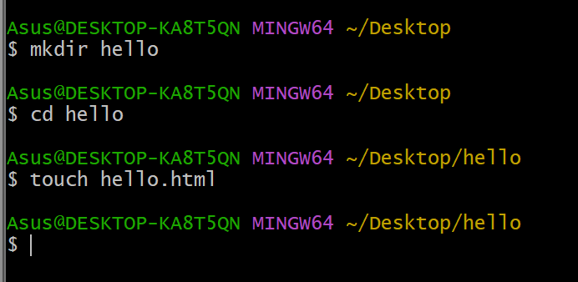

Содержание файла

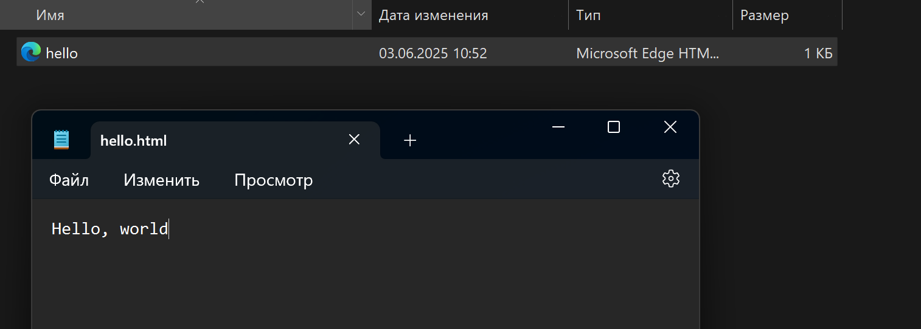

Создание репозитория

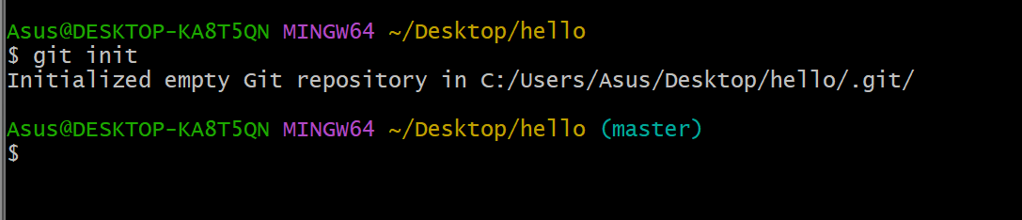

Добавление в репозиторий

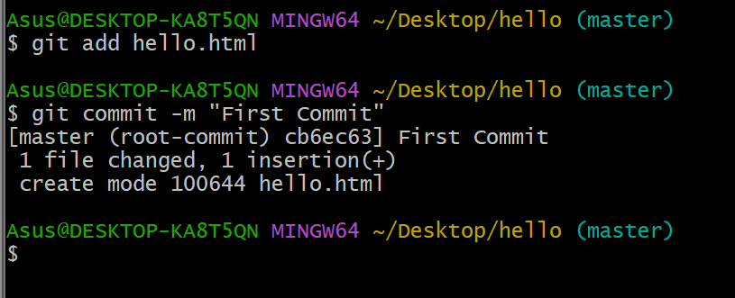

Проверка состояния репозитория

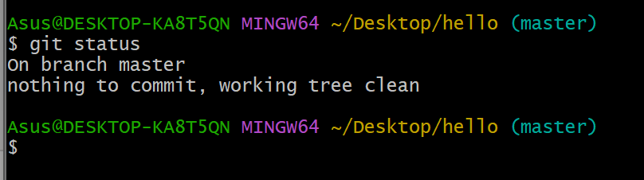

Внесение изменения в файл

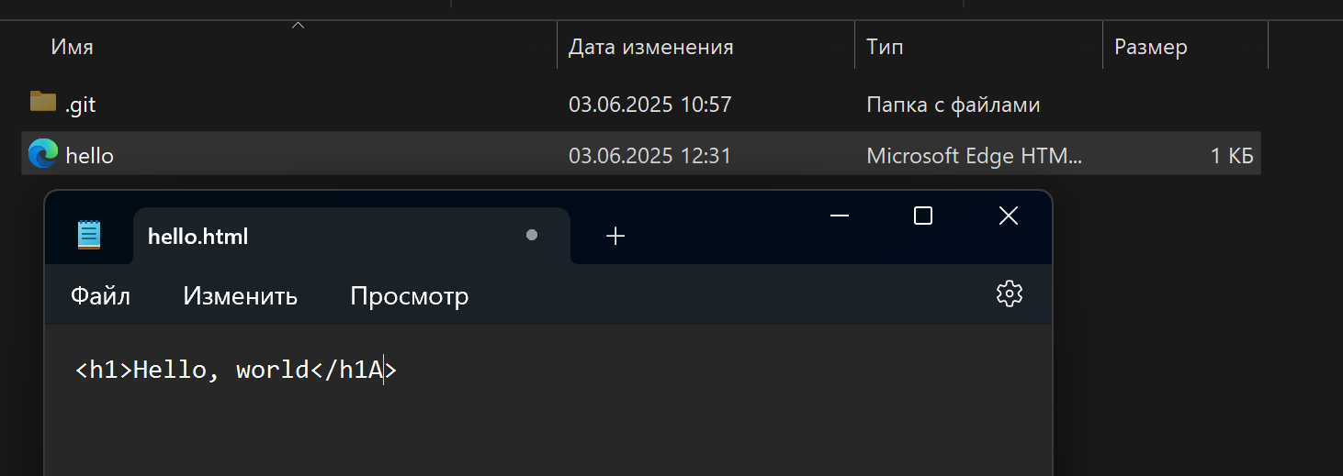

Сообщение о незафиксированных изменениях

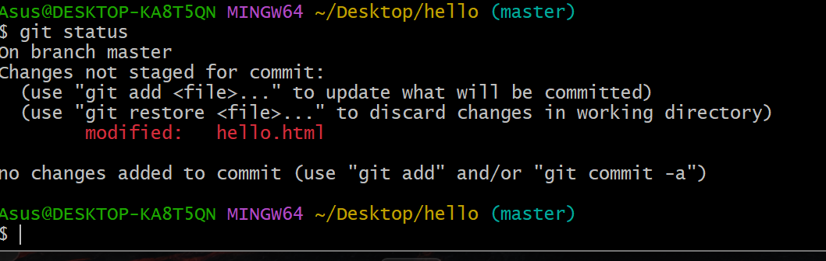

Команды для индексации изменений

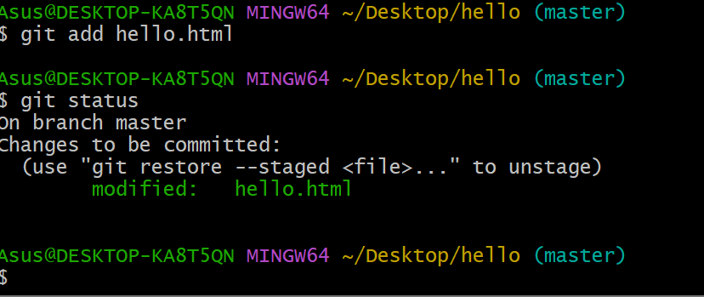

Индексация и коммит для 2 файлов

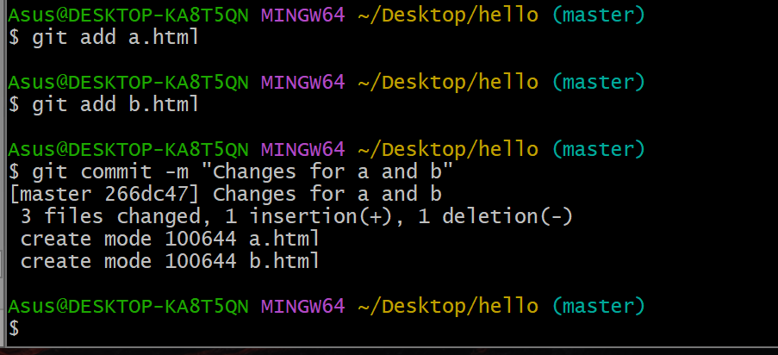

Индексация и коммит для третьего файла

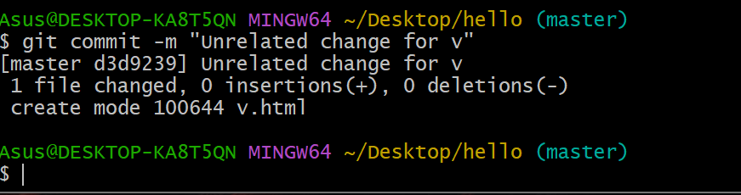

Ввод комментария

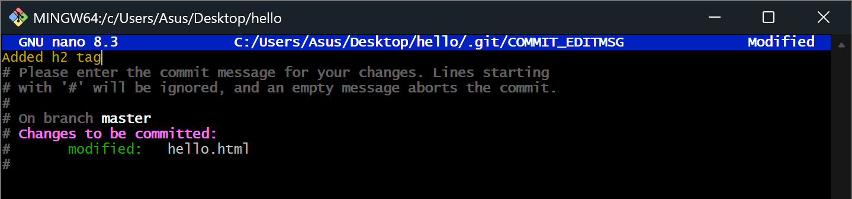

Коммит сообщения

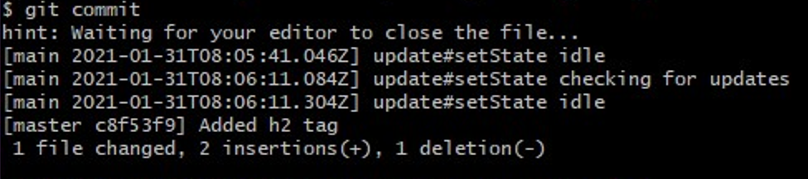

Проверка состояния

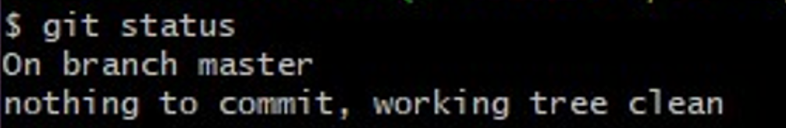

Добавление тегов html и body

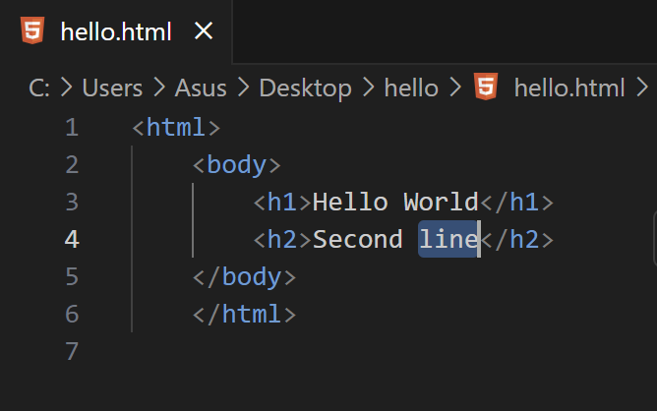

Добавление тегa head

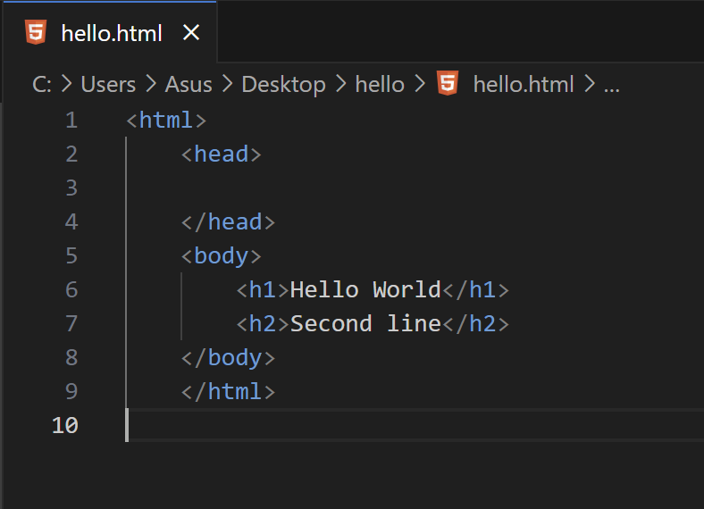

Проверка состояния

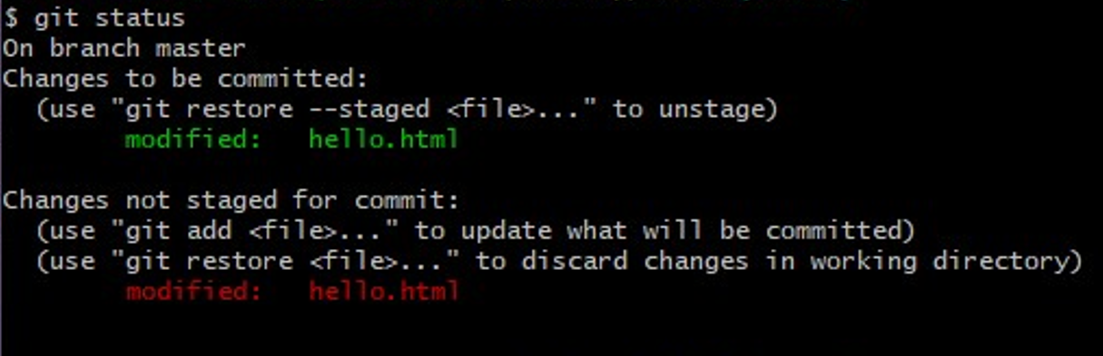

Коммит 1 изменения и проверка состояния

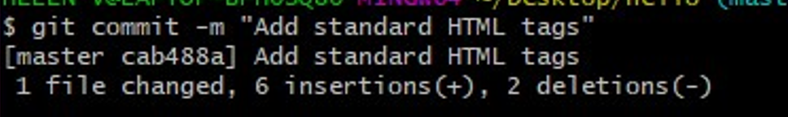

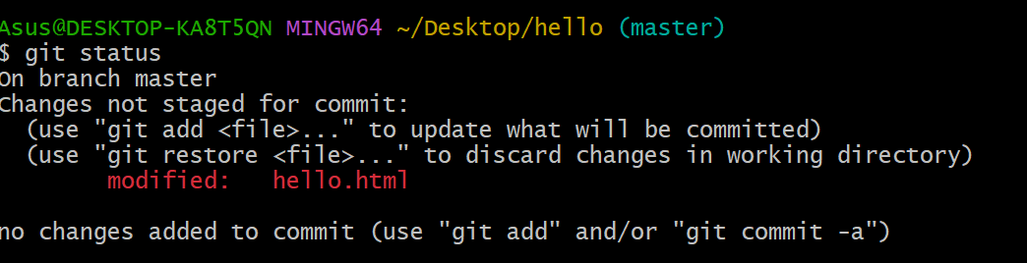

Индексация 2 изменения и проверка состояния

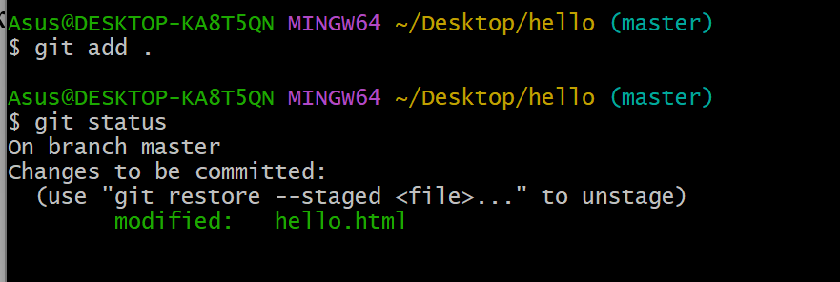

Коммит 2 изменения

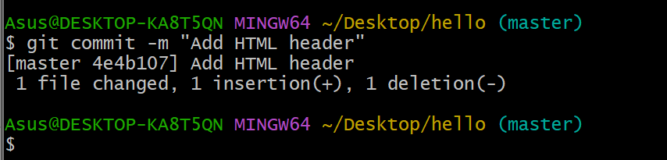

Гит 1.2

Просмотр истории изменений

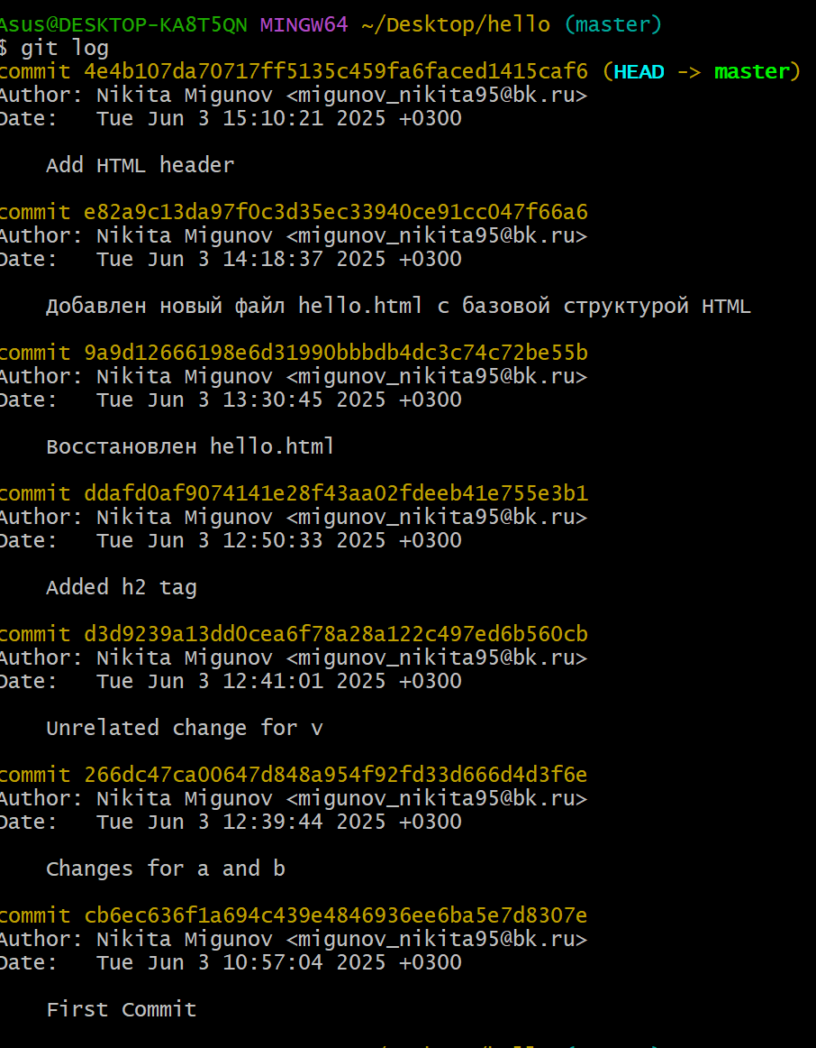

Однострочный формат ввода

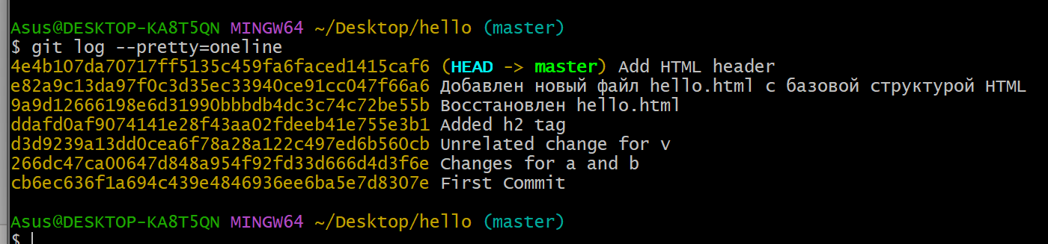

Ввод 2 последних изменений

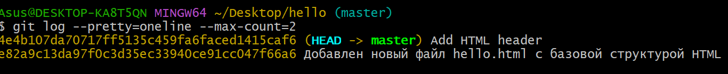

Вывод изменений начиная с определенного времени

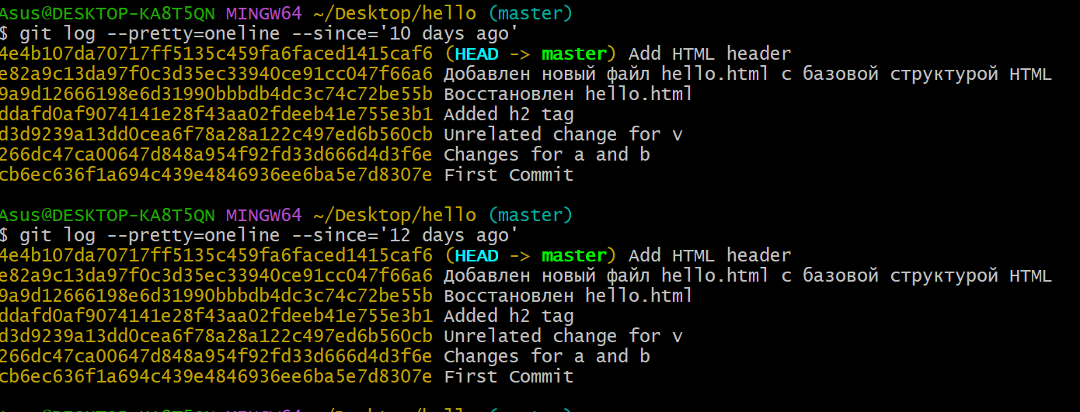

Вывод изменений до определенного времени

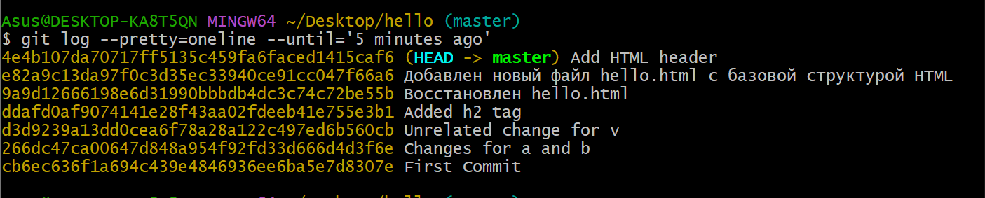

Вывод изменений, внесенных определенным автором

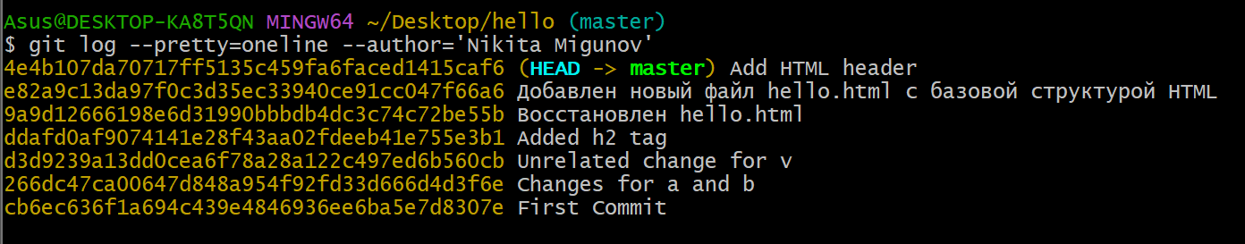

Вывод всех изменений

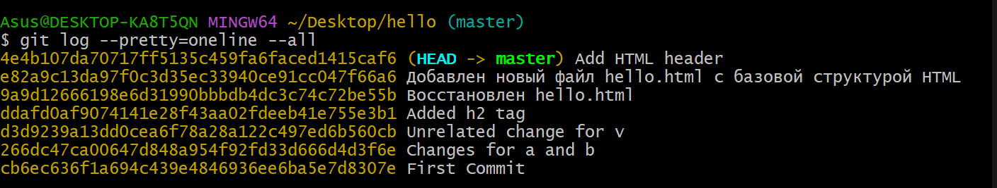

Использование нескольких параметров

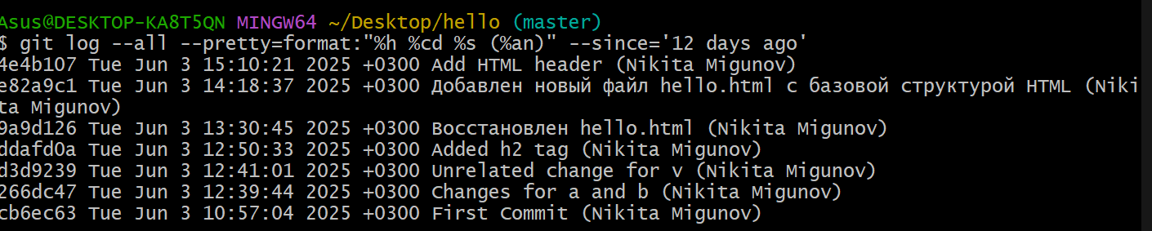

Настройка алиасов для некоторых команд

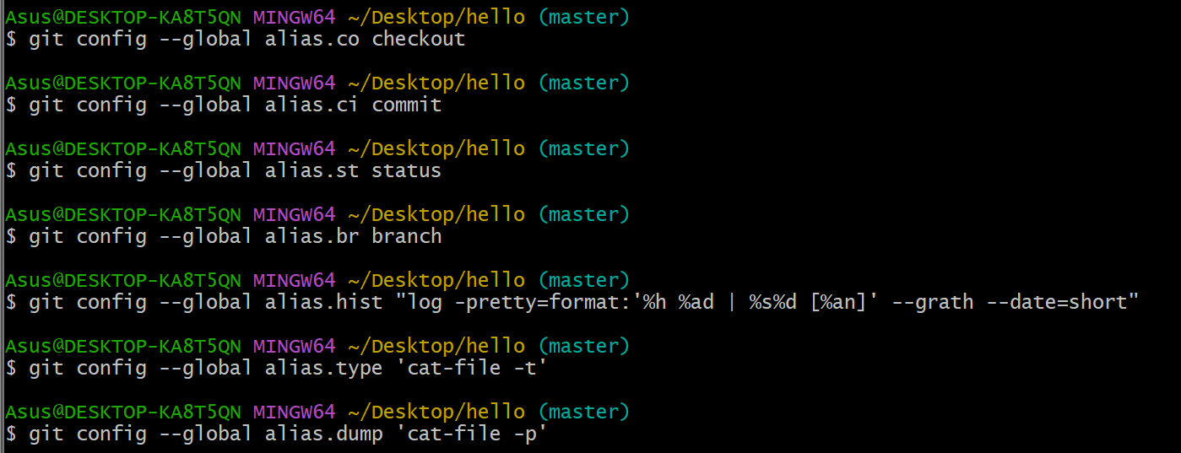

Выполнение алиаса hist

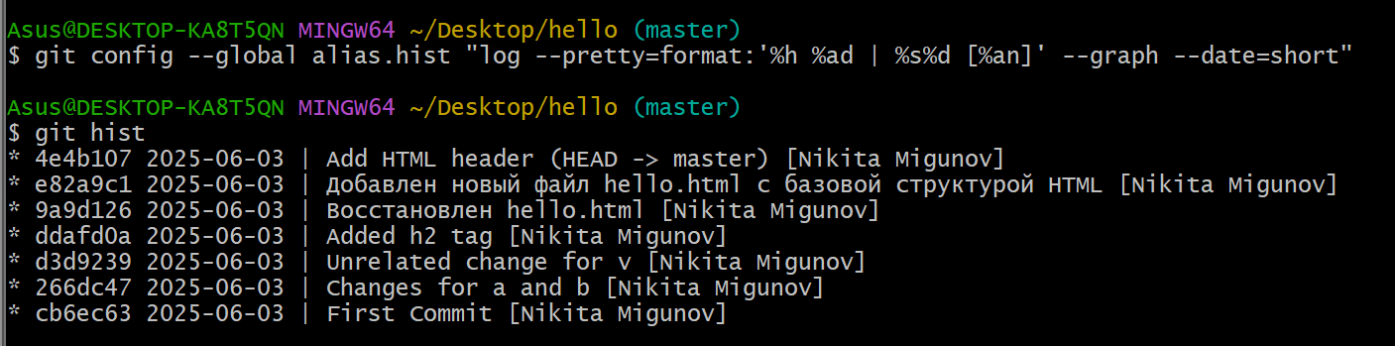

Установка и выполнение алиаса gs

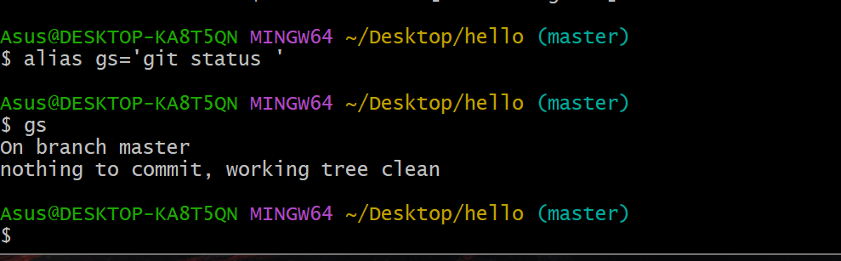

Просмотр хэшей предыдущих версий

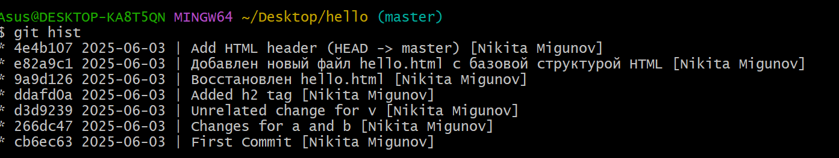

Возвращение к нужной версии и просмотр содержимого файла

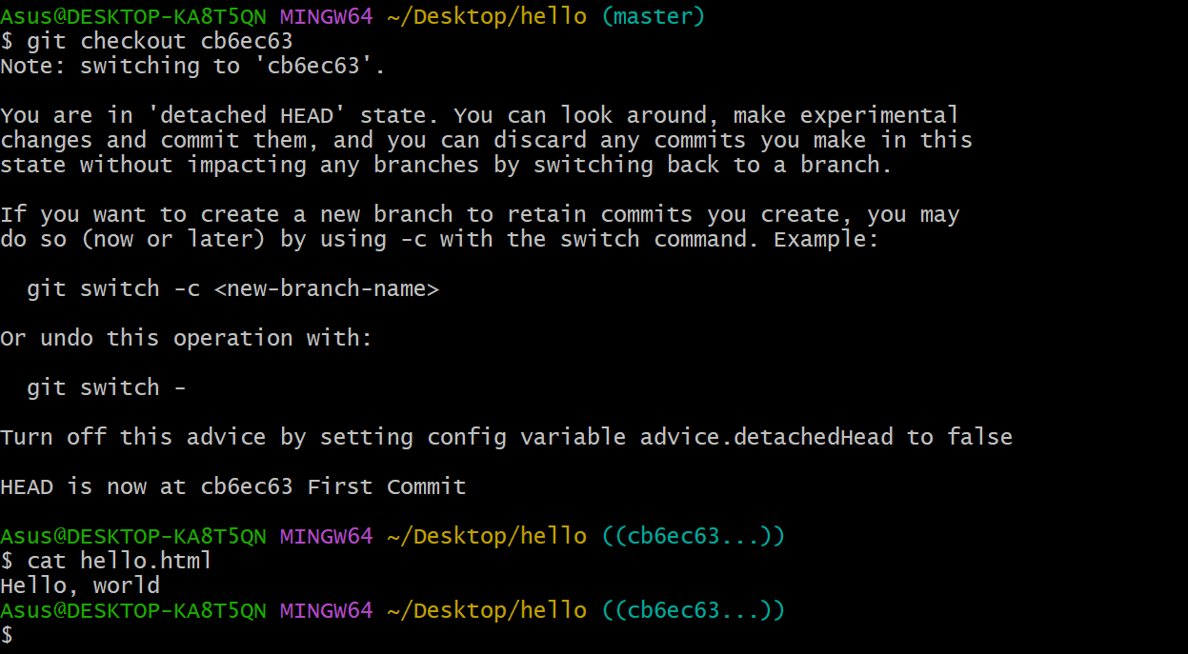

Возвращение к последней версии в ветке master

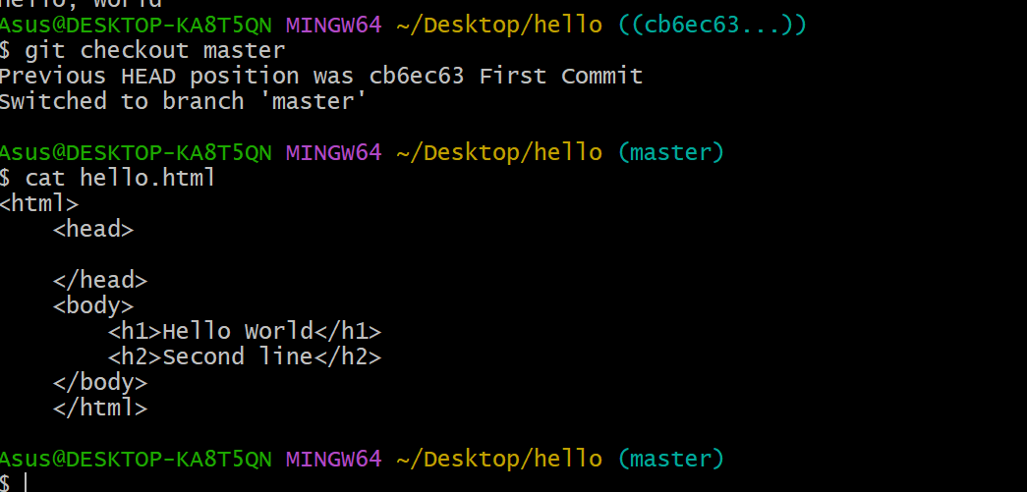

Задание тега

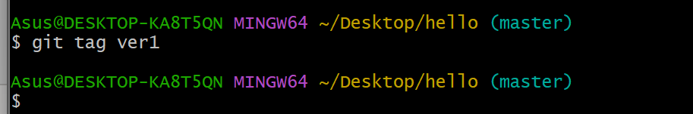

Переход к предыдущей версии с помощью тега

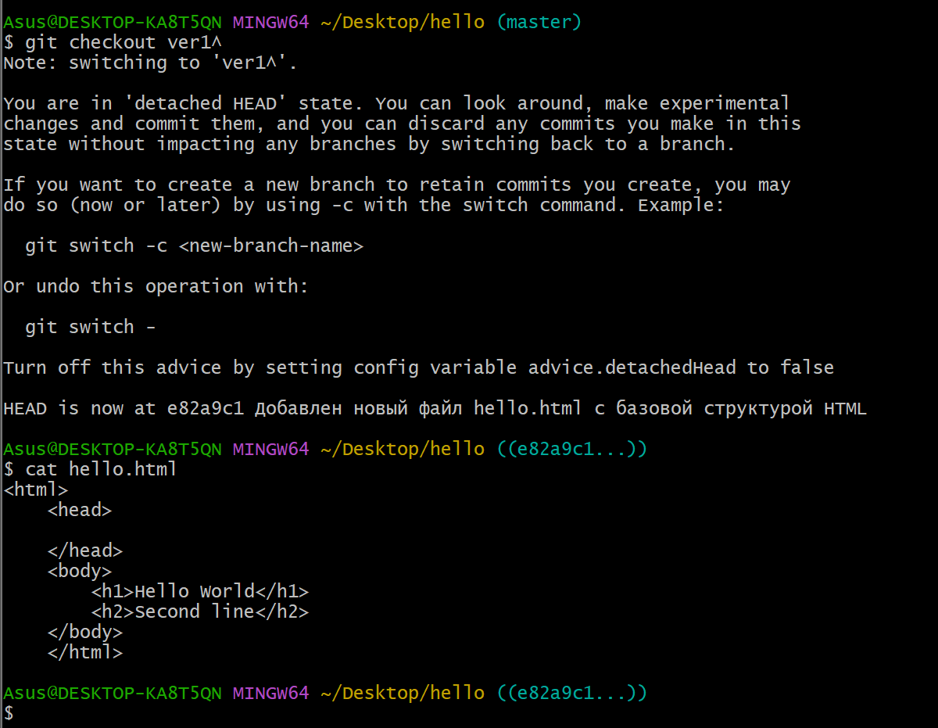

Задание тега предыдущей версии

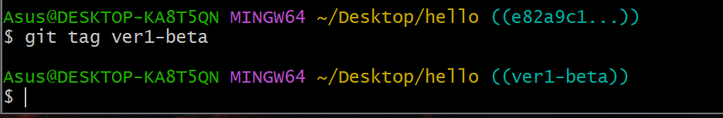

Переключение между версиями с помощью тегов

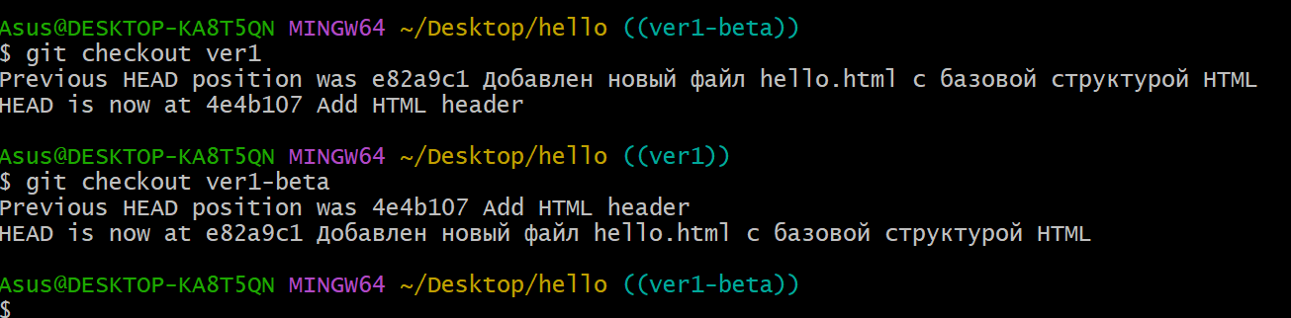

Просмотр тегов

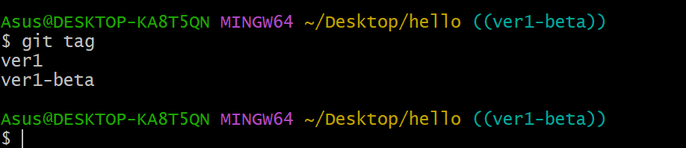

Просмотр тегов в логе

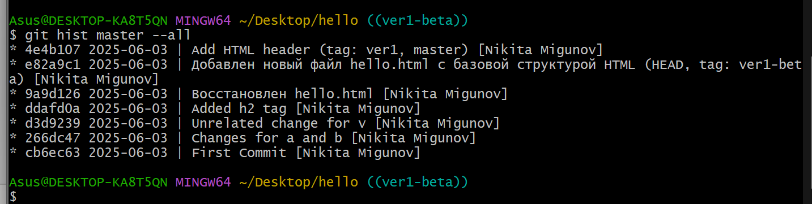

Переключение на последний коммит



Внесение изменения в файл

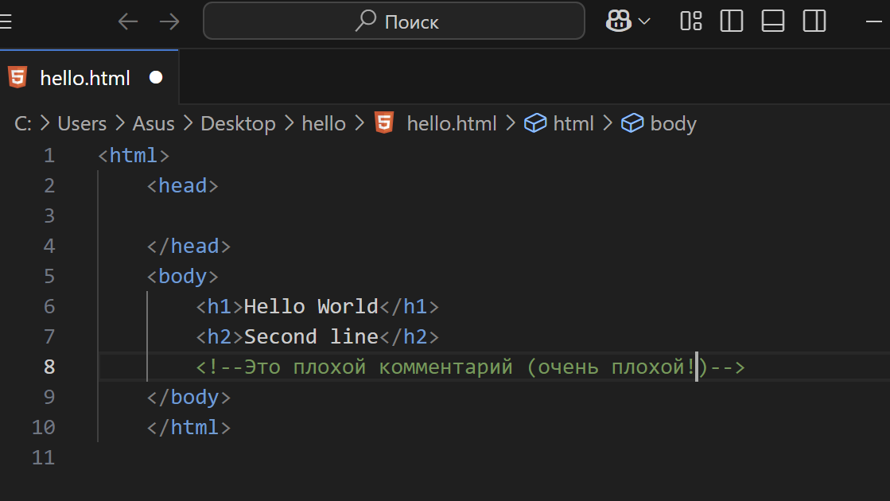

Не проиндексированное изменение

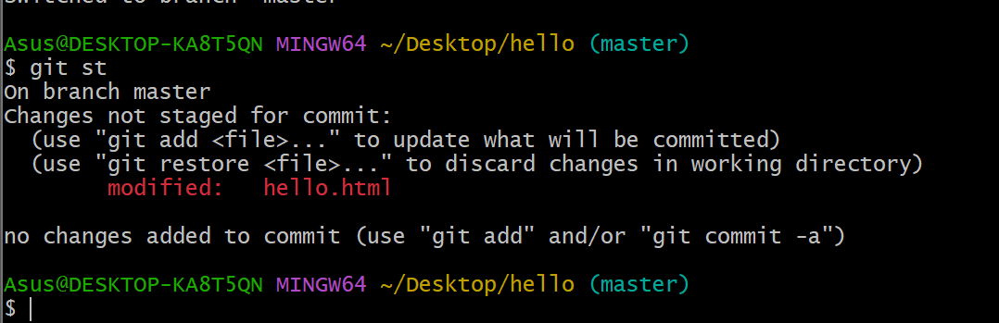

Возвращение к версии

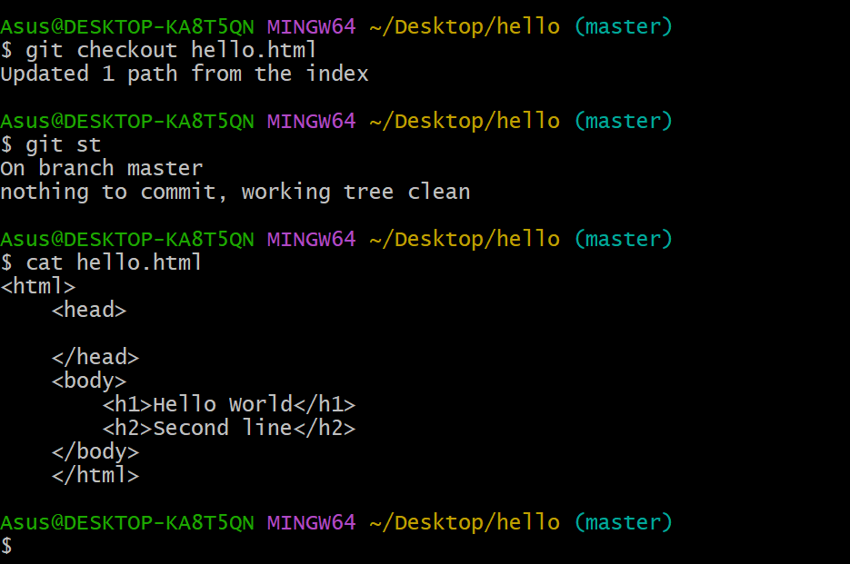

Внесение ненужного изменения

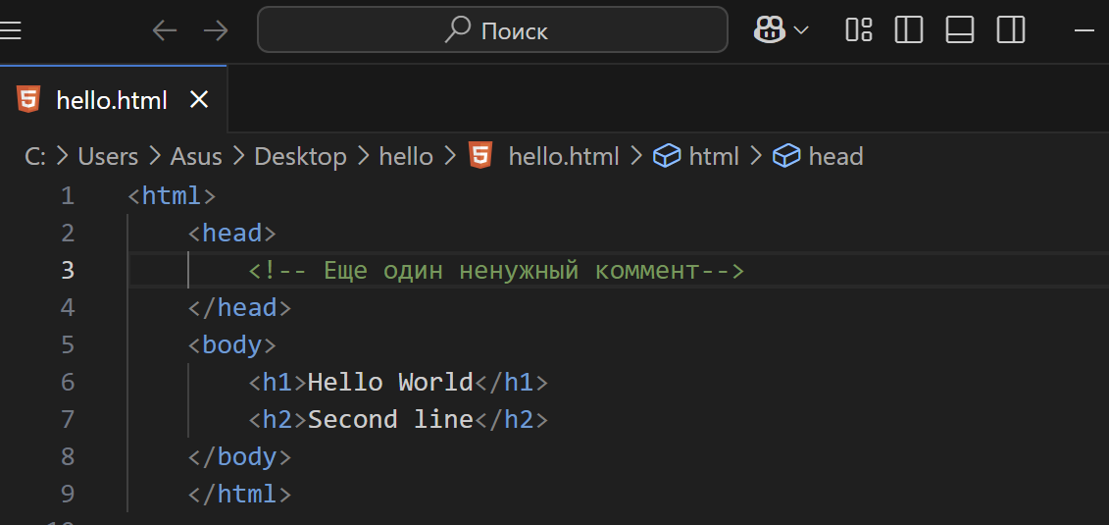

Индексация изменения

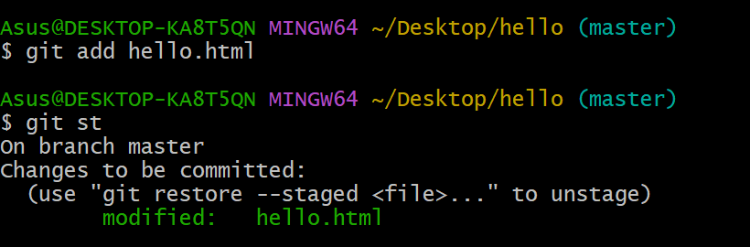

Очистка буферной зоны

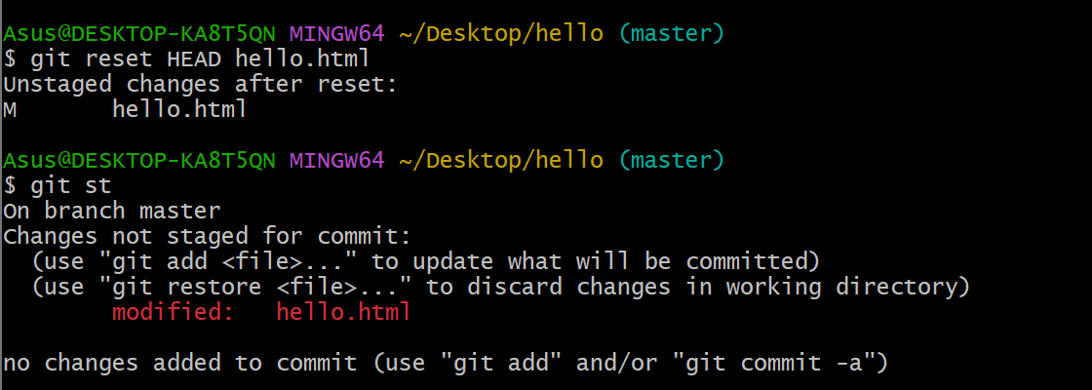

Удаление ненужных изменений

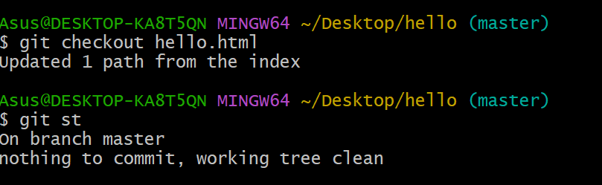

Внесение изменения в файл

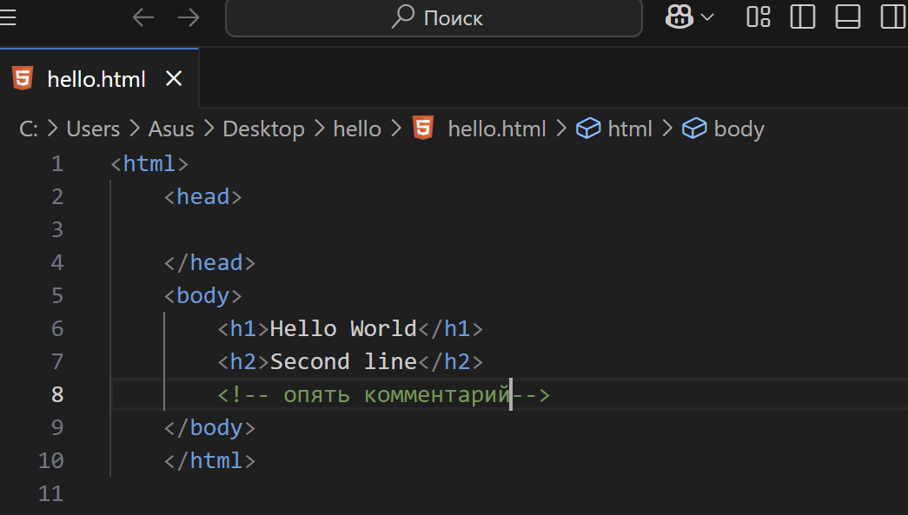

Индексация и коммит

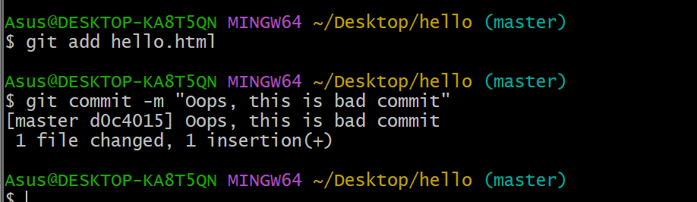

Коммит сообщение в редакторе

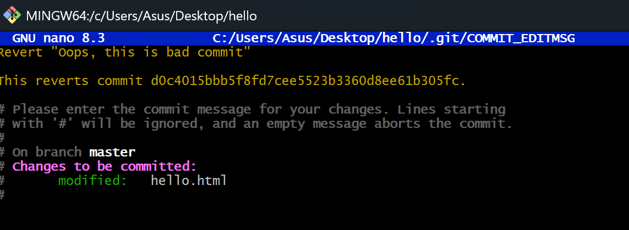

Редактор закрыт

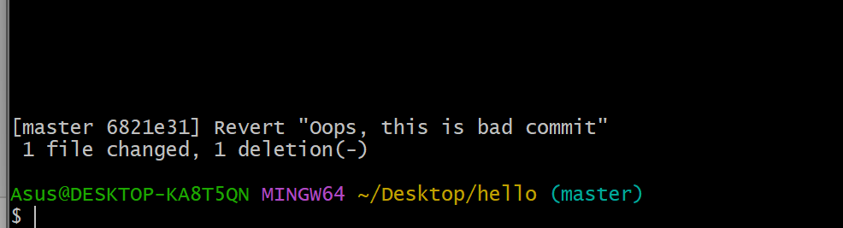

Все коммиты при просмотре лога

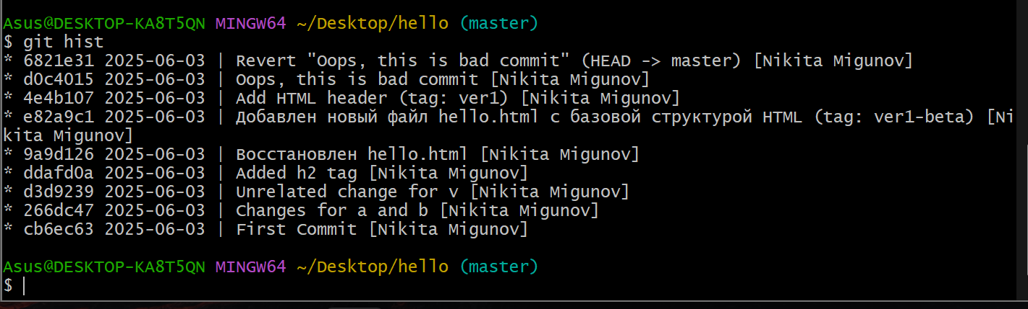

Отметка тегом коммита

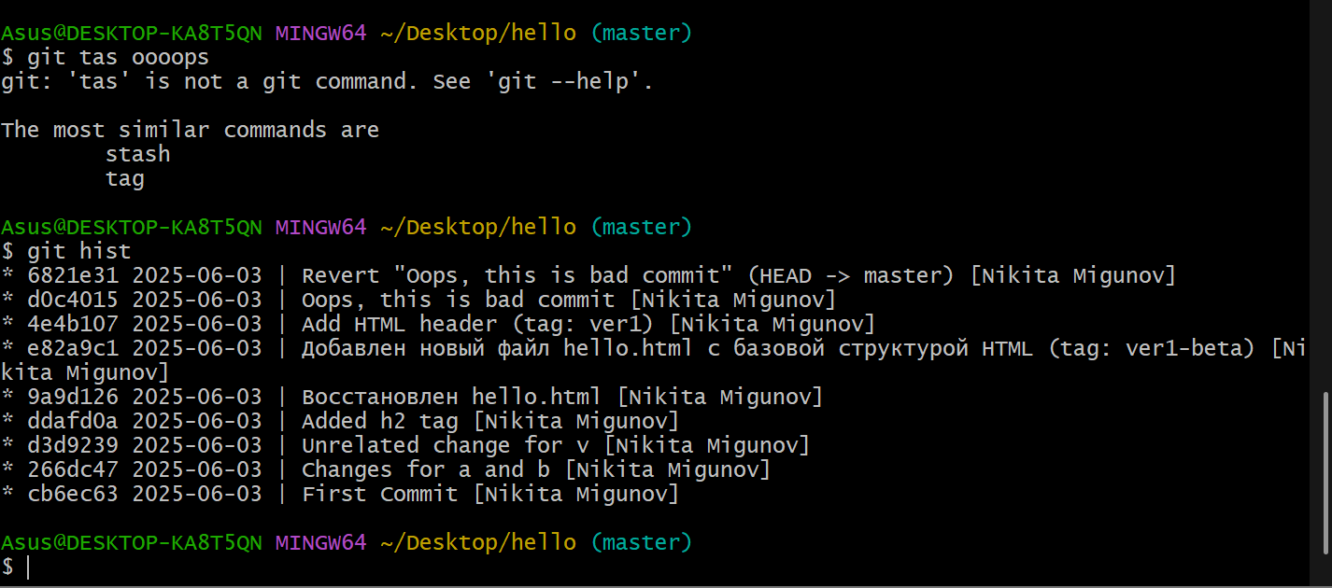

Сброс коммита

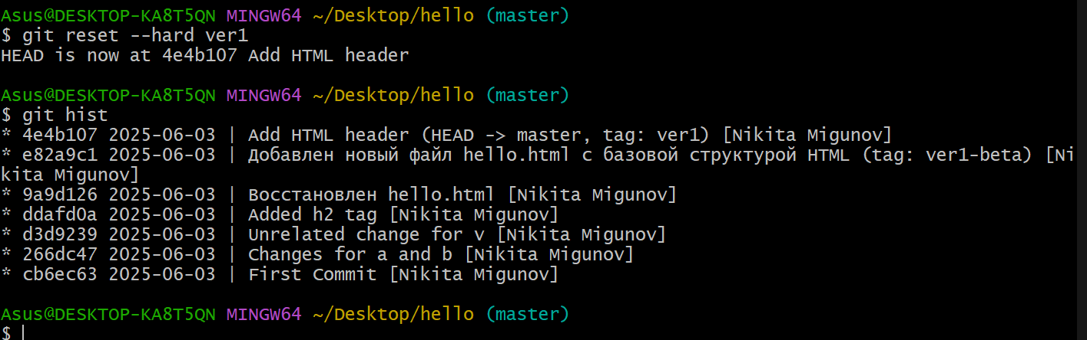

Сброшенные коммиты находятся по-прежнему в репозитории

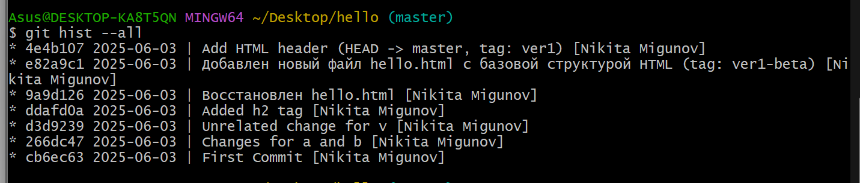

Удаление тега

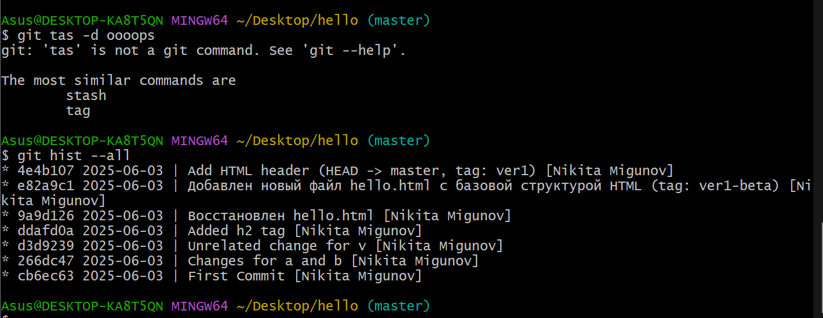

Гит 1.3

Добавление комментария в файл

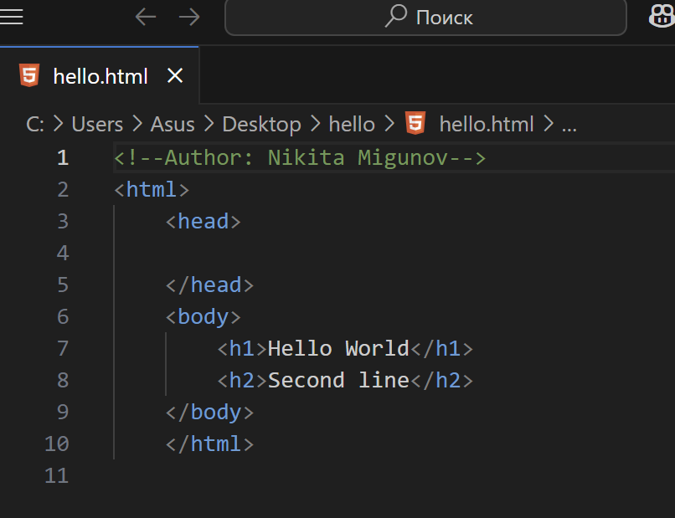

Индексация и коммит

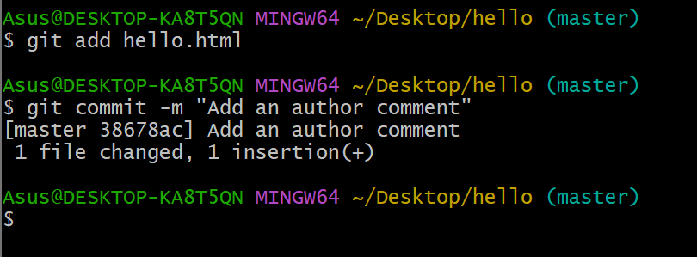

Добавление электронной почты

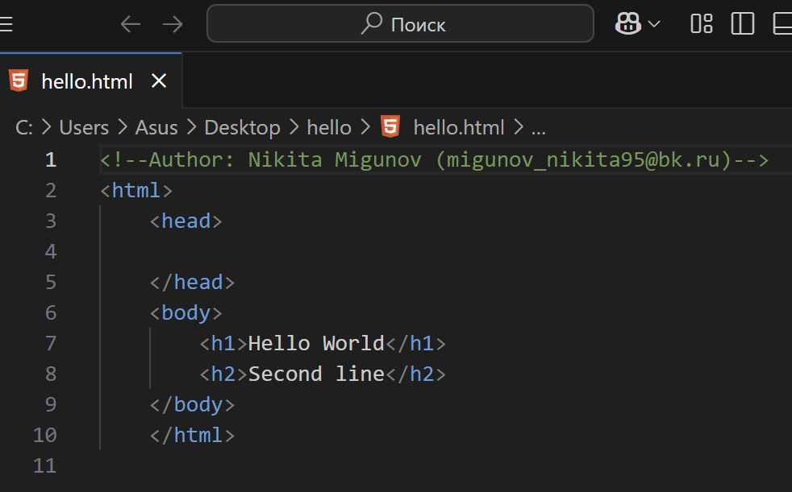

Индексация и изменение коммита

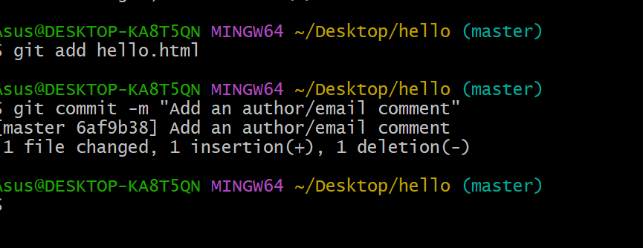

Последний коммит изменен

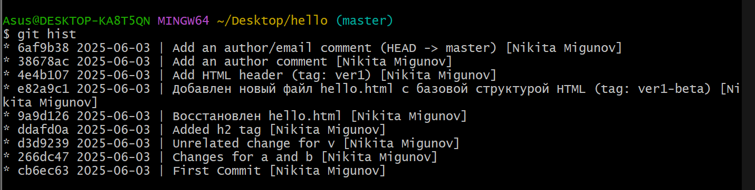

Перемещение файла

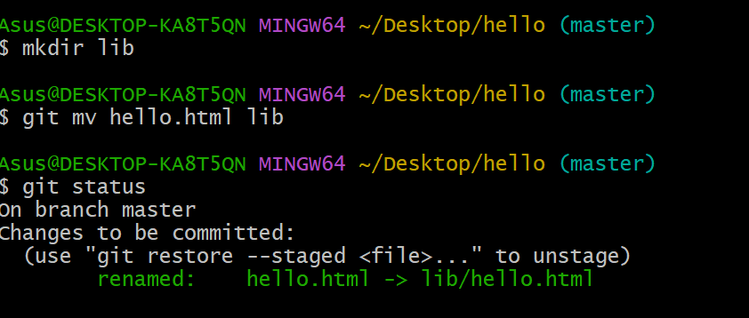

Коммит перемещения

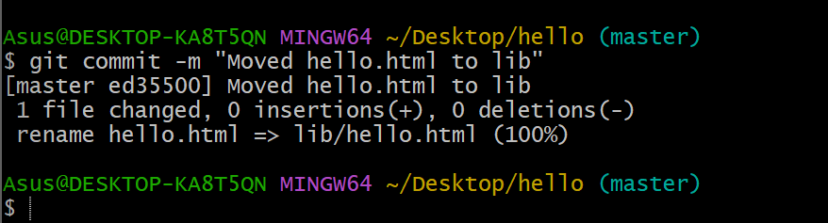

Содержимое файла index.html

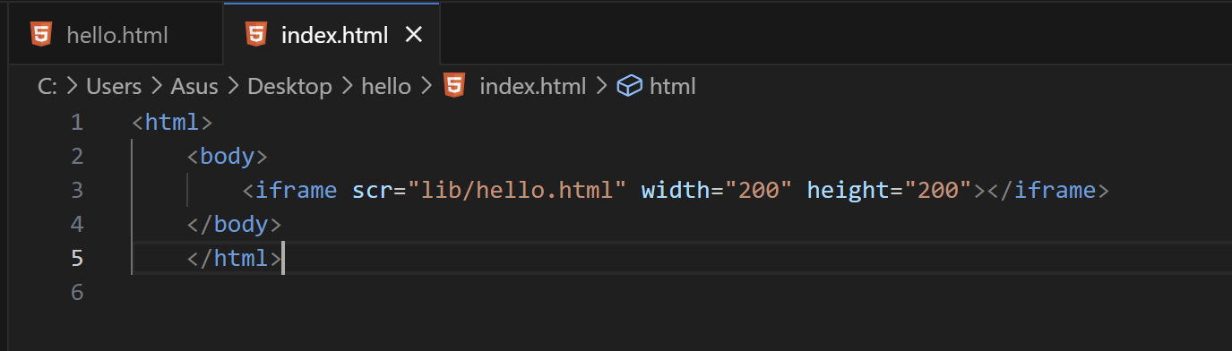

Индексация и коммит

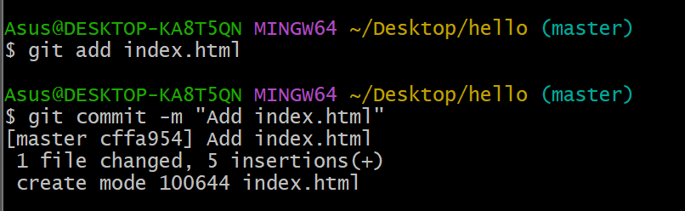

Файл index.html, открытый в браузере

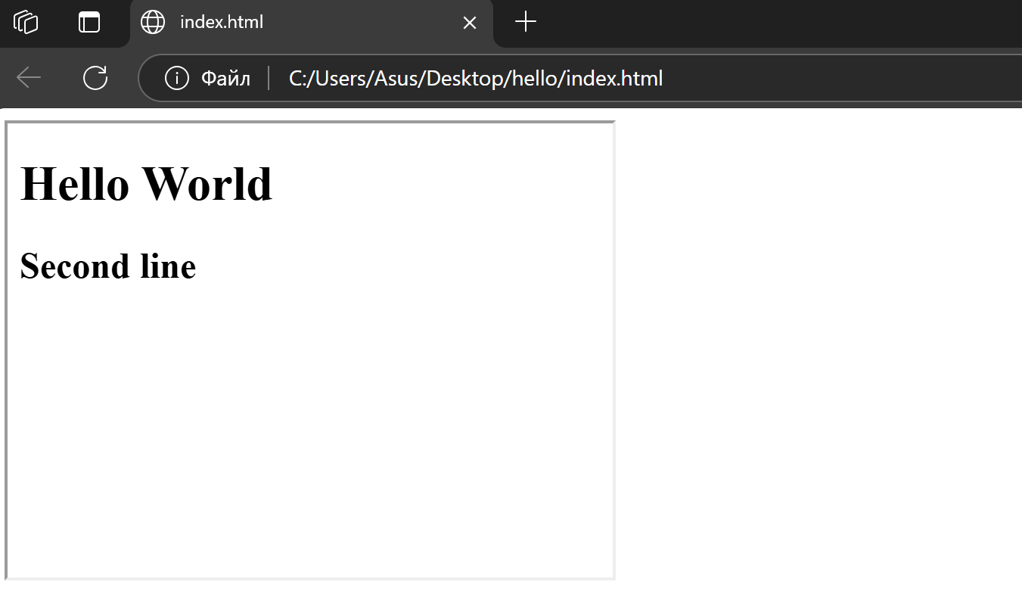

Содержание каталога .git



Содержание каталога objects

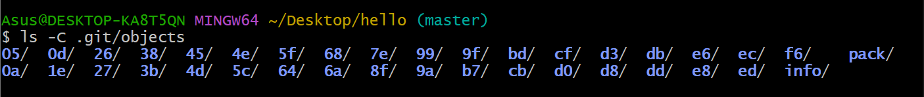

Просмотр каталога d8

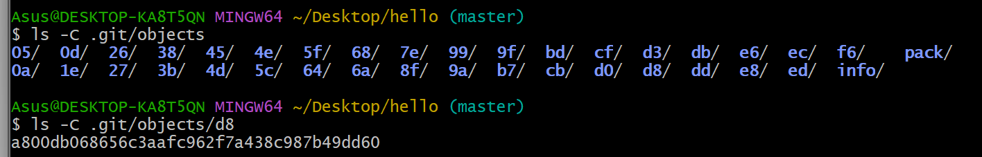

Просмотр файла конфигурации

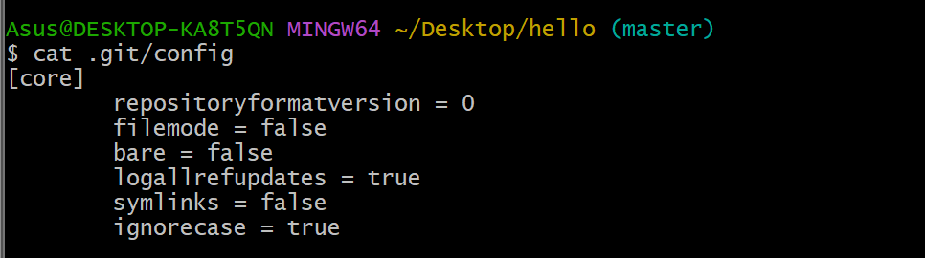

Просмотр файлов и веток

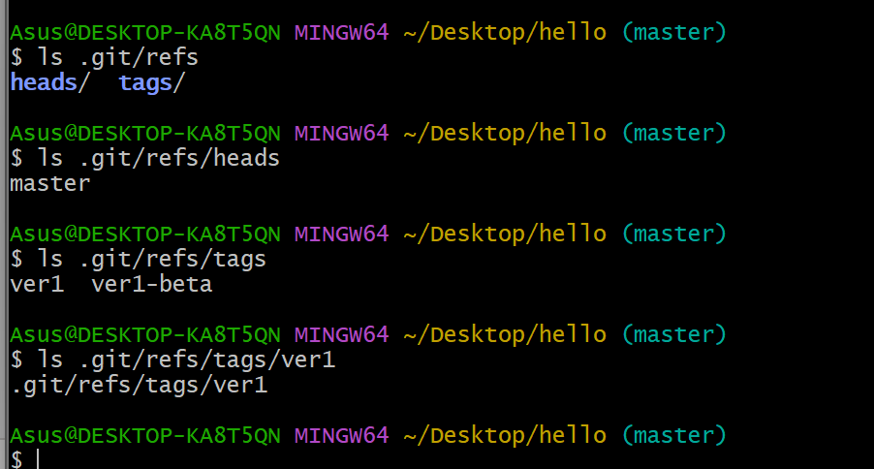

Содержимое файла HEAD

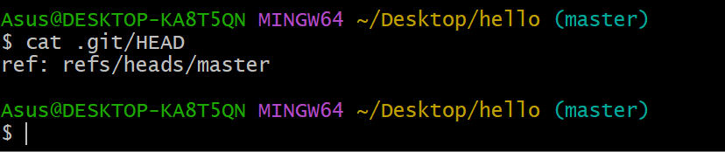

Последний коммит

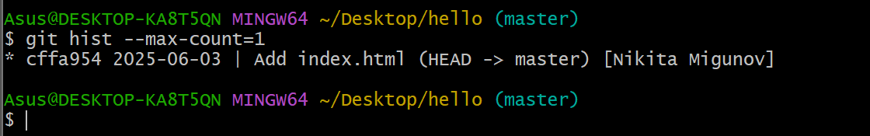

Просмотр объекта коммита

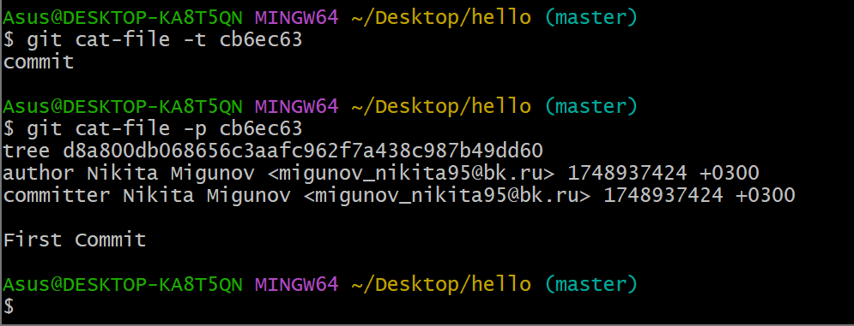

Использование алиасов

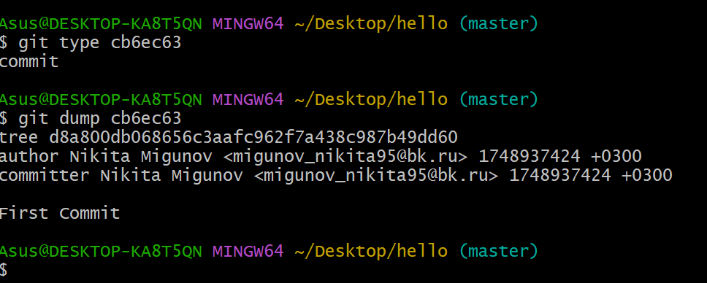

Просмотр дерева каталогов

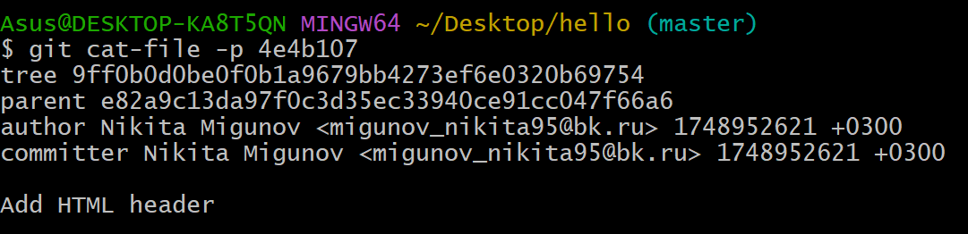

Просмотр каталога lib

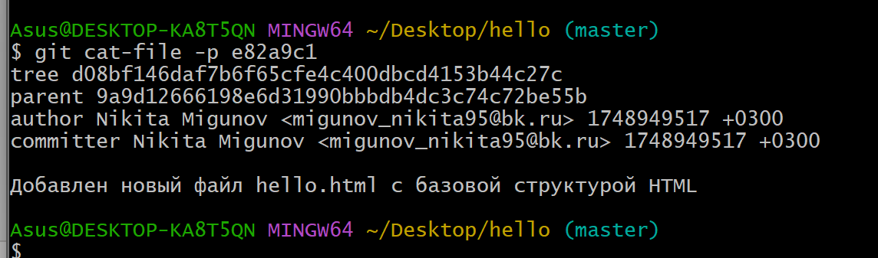

Вывод содержимого файла hello.html

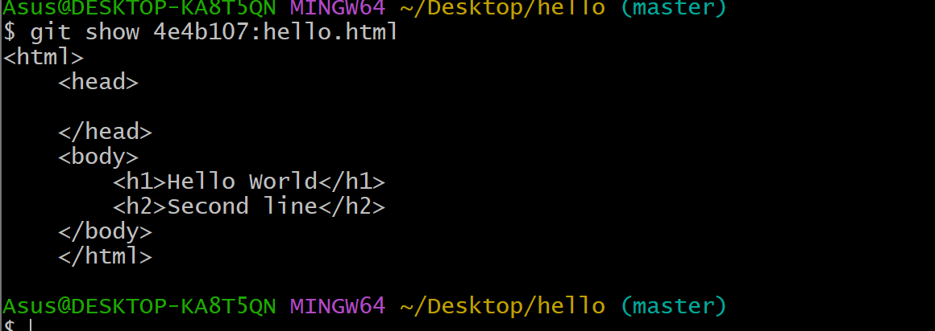

Просмотр содержимого файла при первом коммите

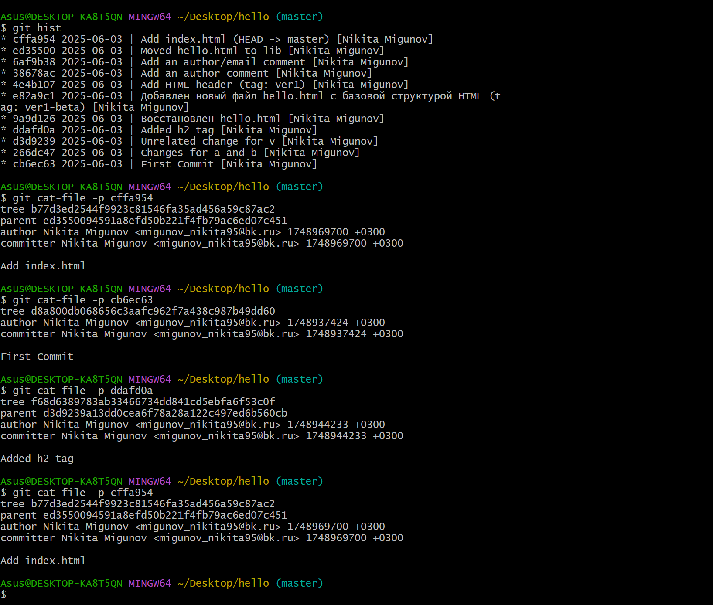

Гит 1.4

Создание новой ветки style

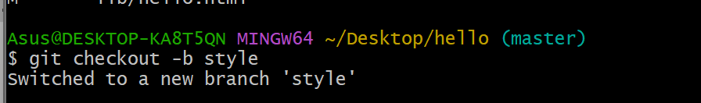

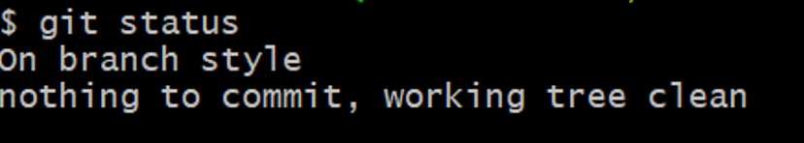

Создание файла стилей

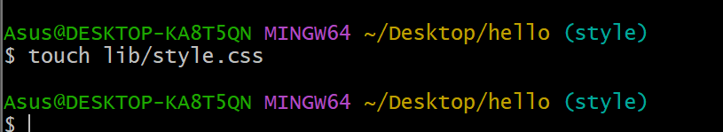

Код style.css

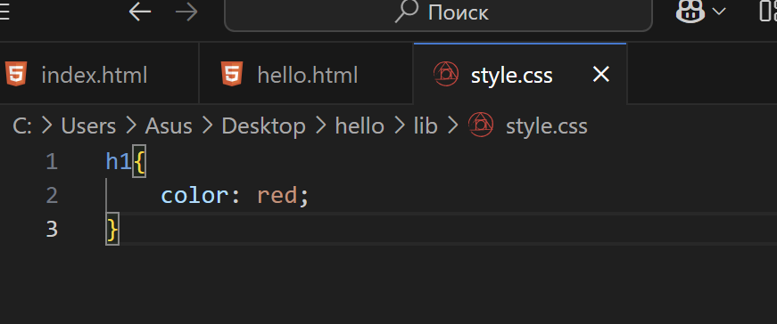

Индексация и коммит нового файла

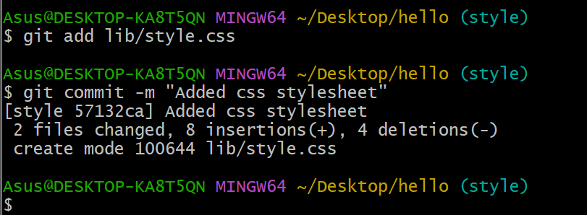

Изменения в файле hello.html

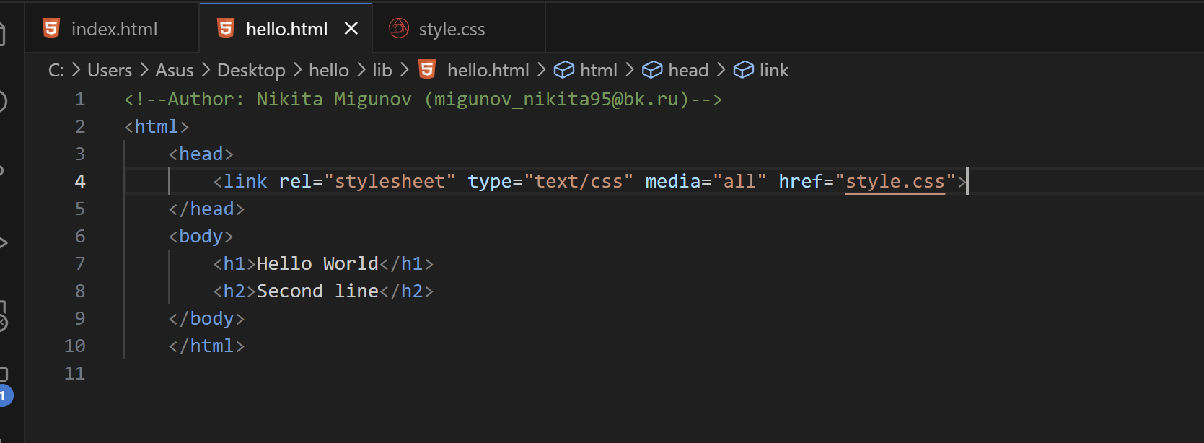

Индексация и коммит

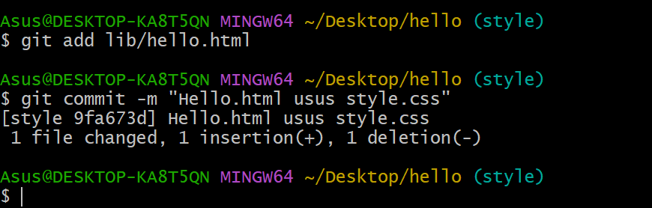

Изменения в файле index.html

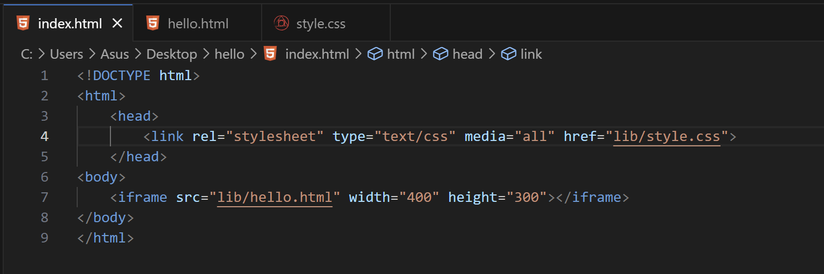

Индексация и коммит

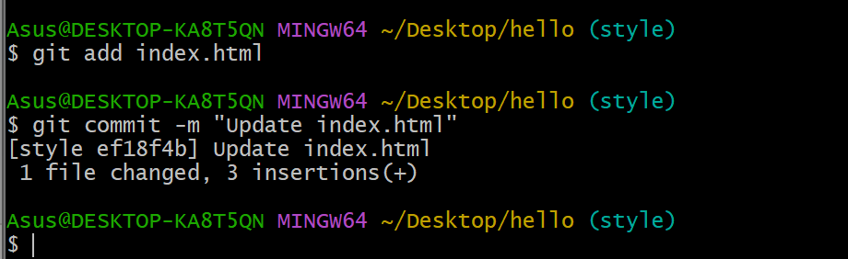

Просмотр истории

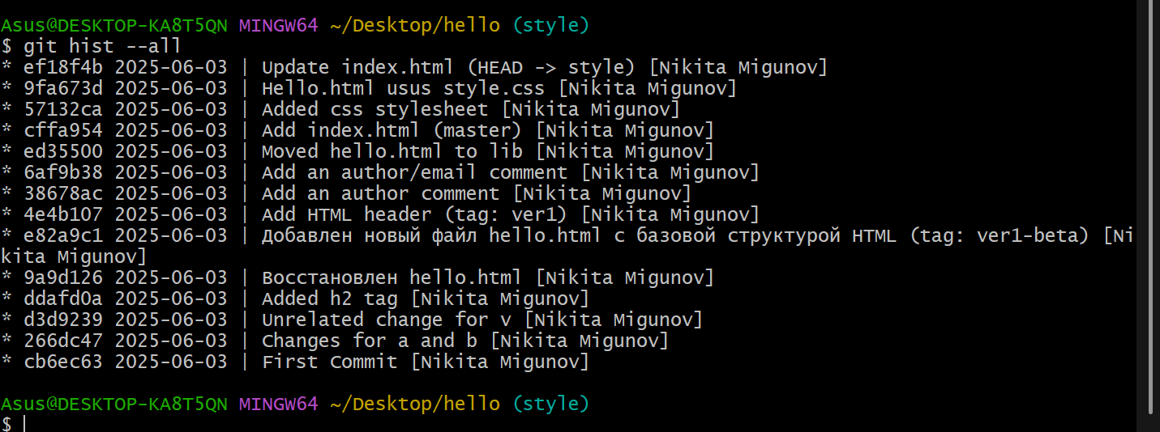

Переключение на ветку master

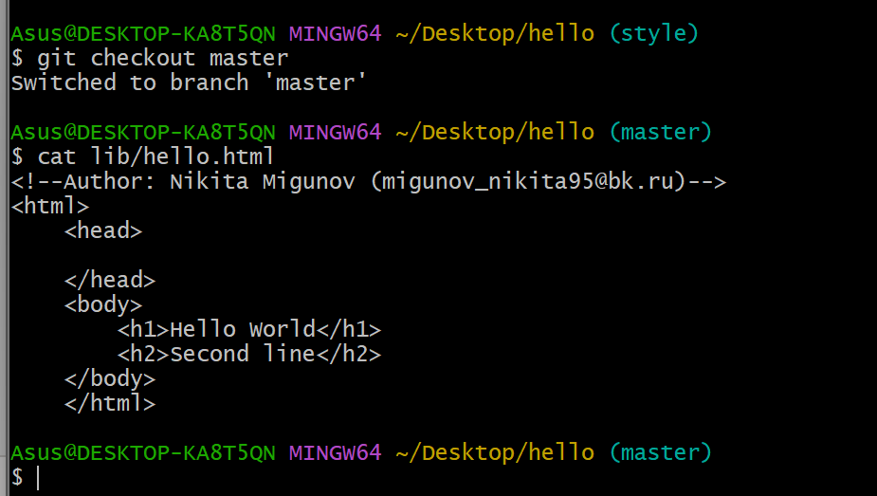

Переключение на ветку style

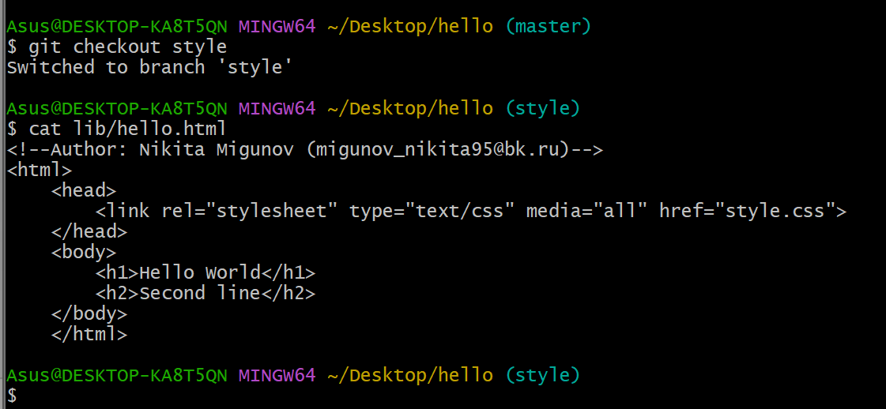

Содержимое файла README

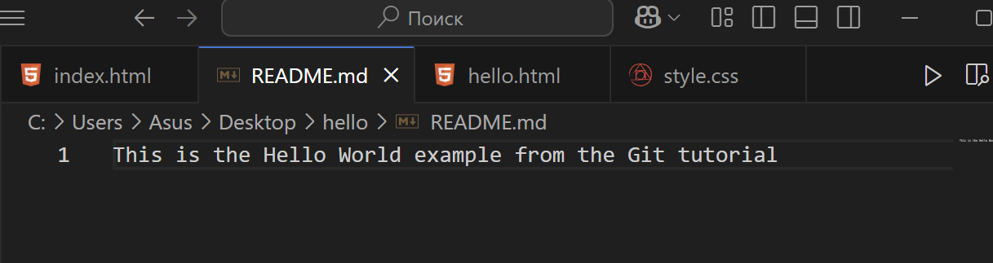

Индексация и коммит

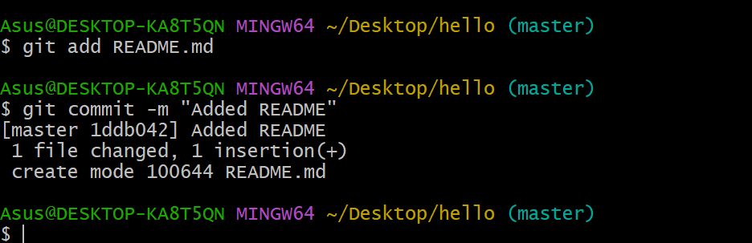

Дерево коммитов

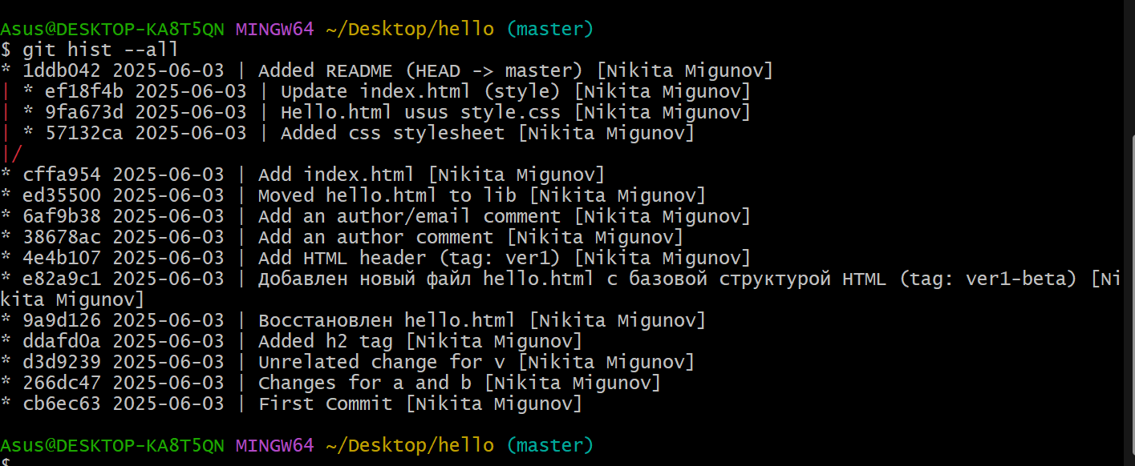

Переключение на ветку style

Слияние с веткой master

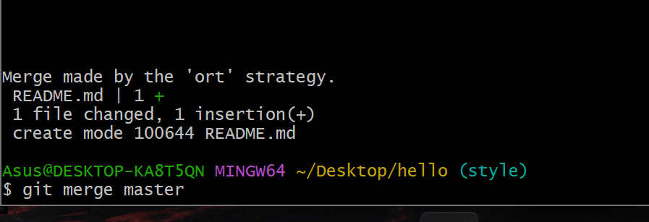

Просмотр истории

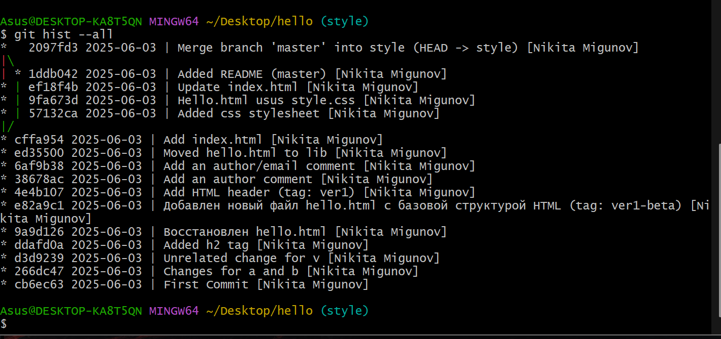

Переход в ветку master

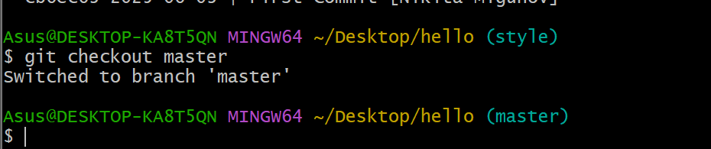

Внесение изменений

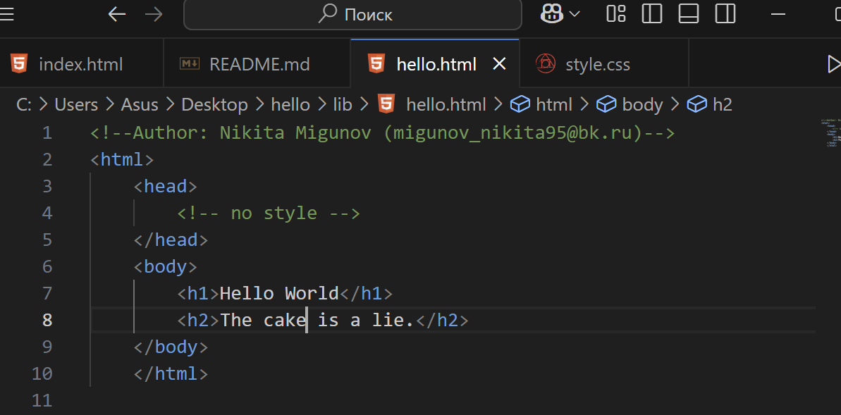

Индексация и коммит

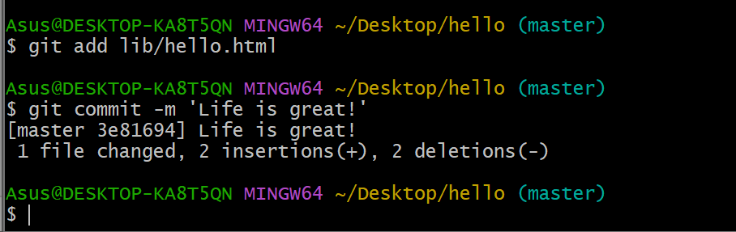

Конфликт изменений

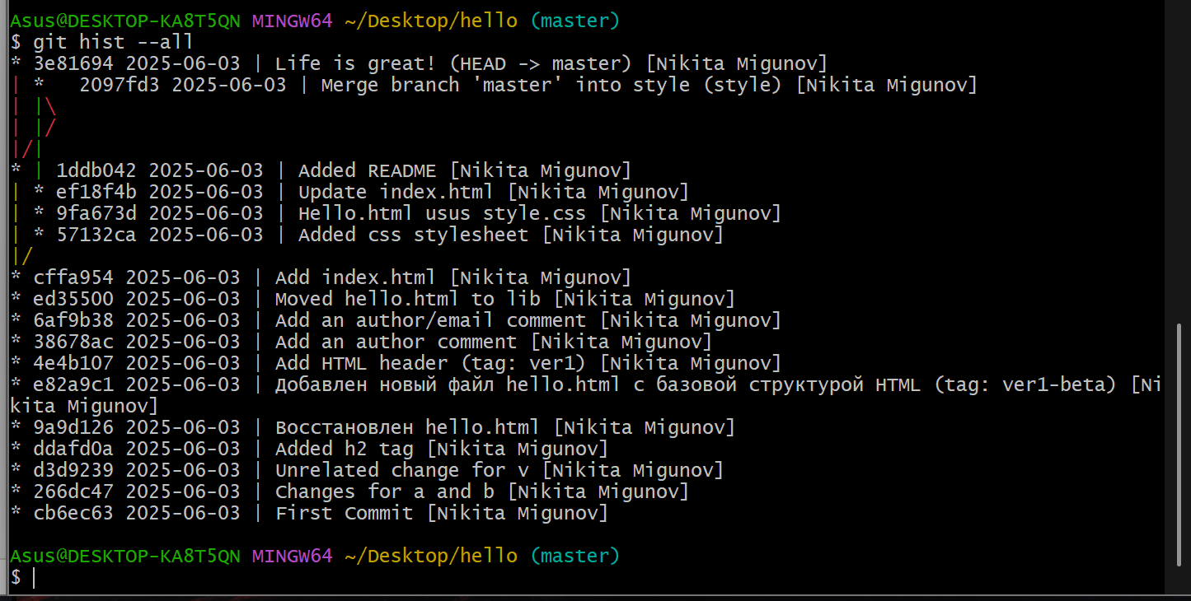

Ошибка при слиянии

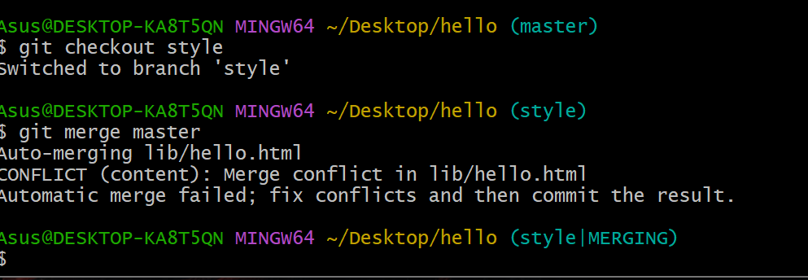

Просмотр файла hello.html при наличии конфликта

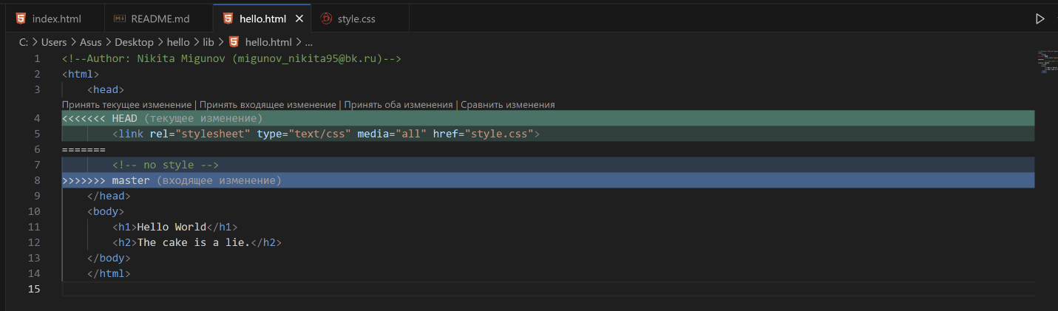

Решение конфликта вручную

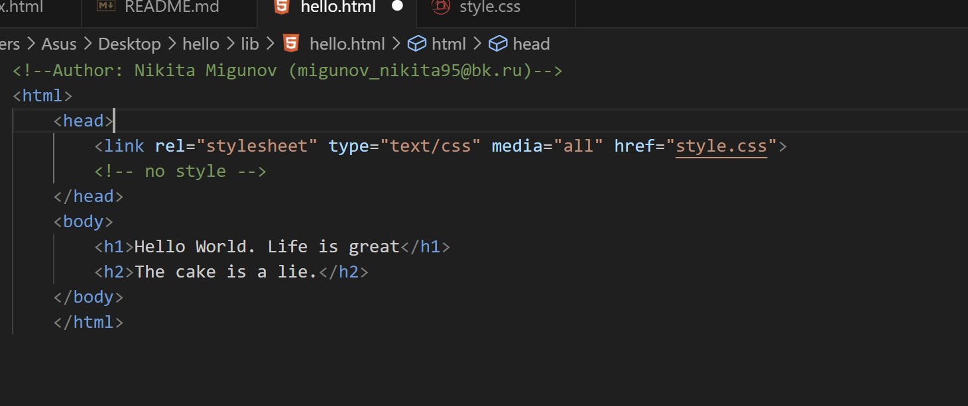

Индексация и коммит

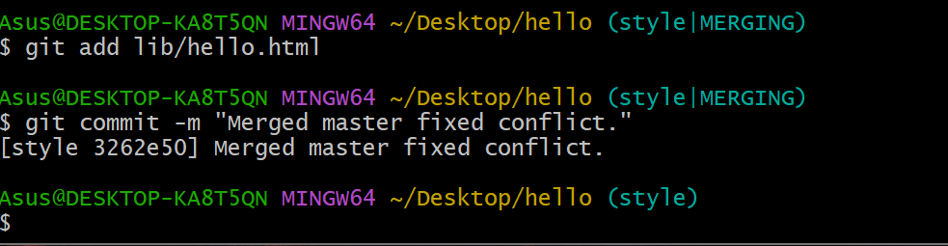

Гит 1.5

Просмотр истории

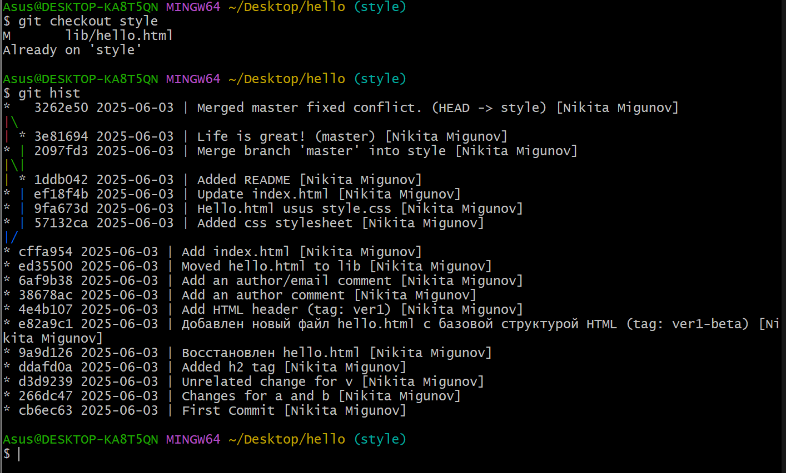

Сброс ветки style

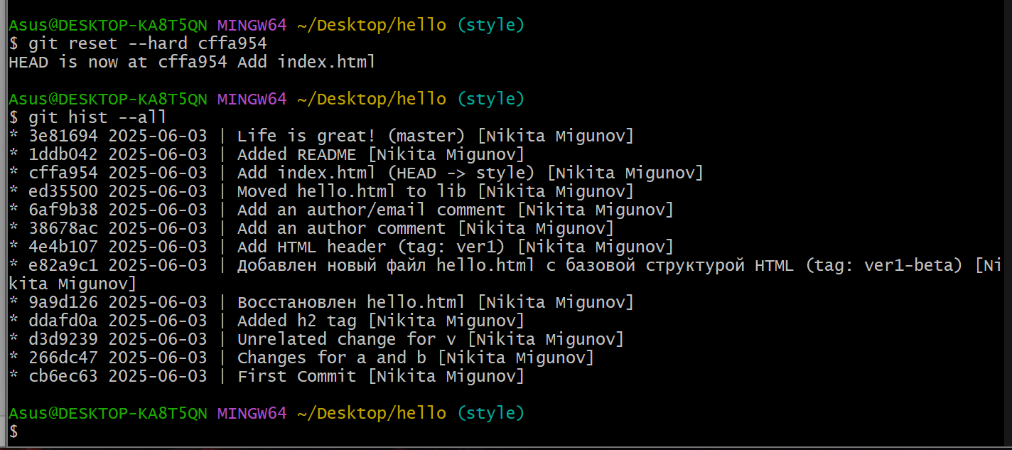

Переключение на master и просмотр истории

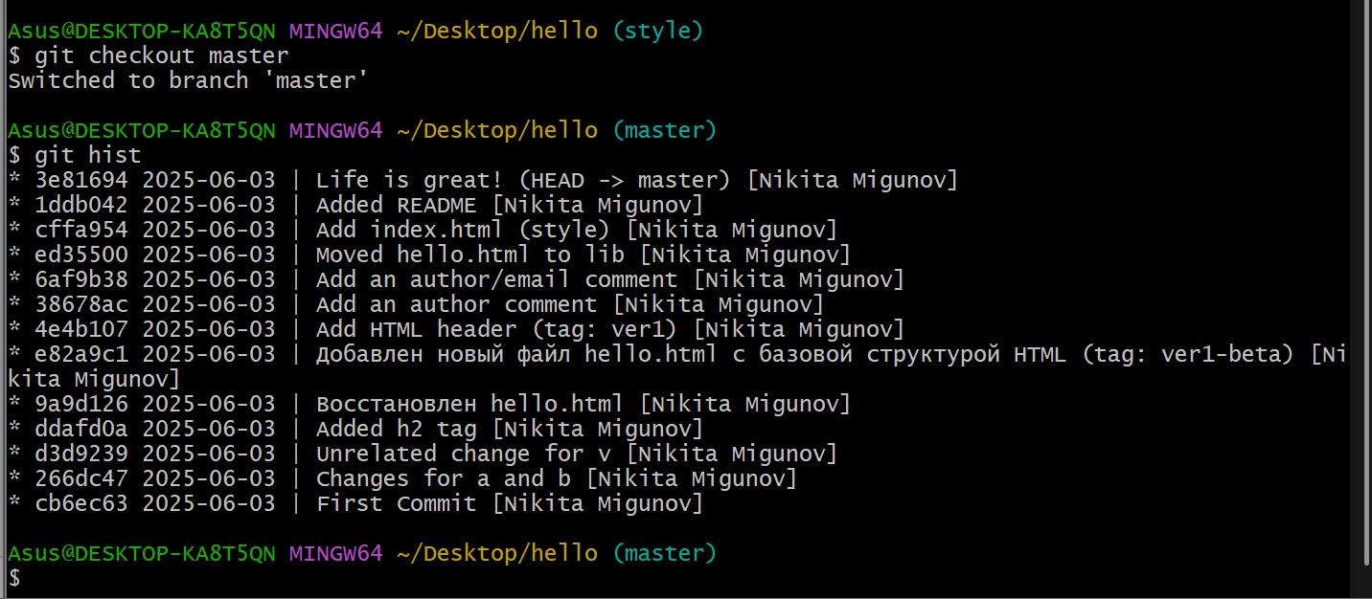

Сброс ветки master

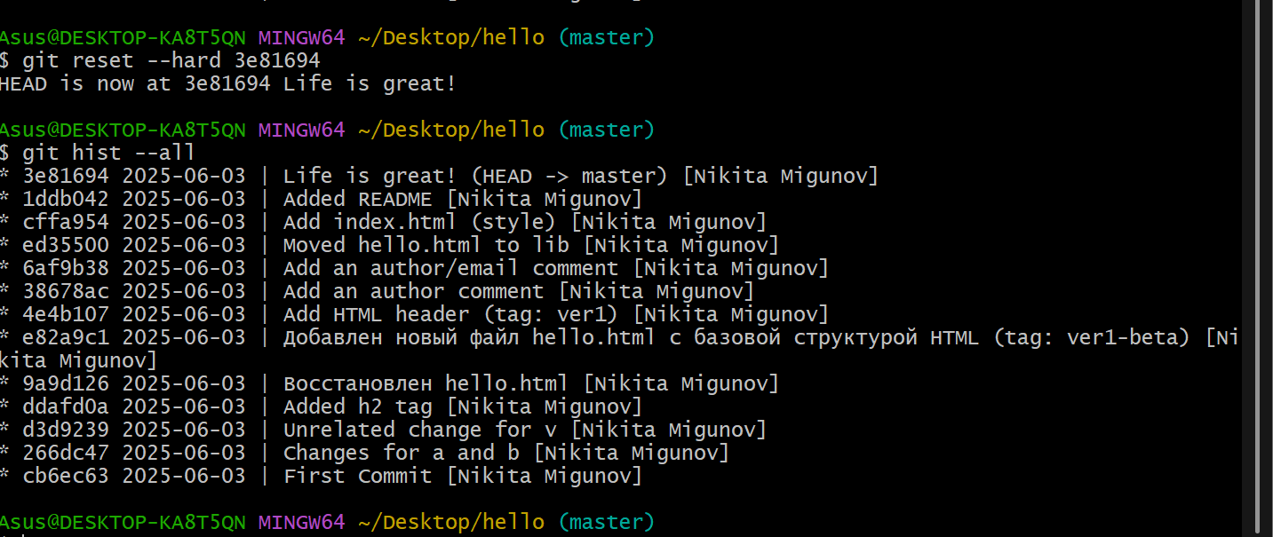

Перебазирование веток

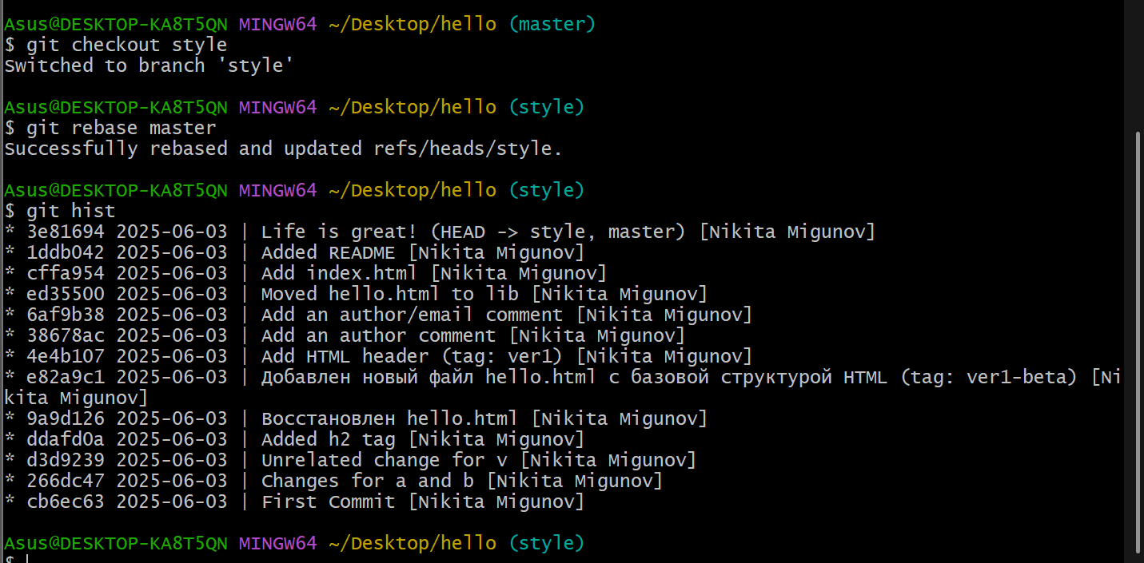

Слияние веток

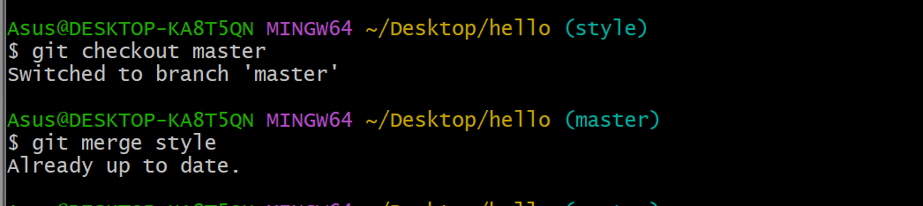

Просмотр истории

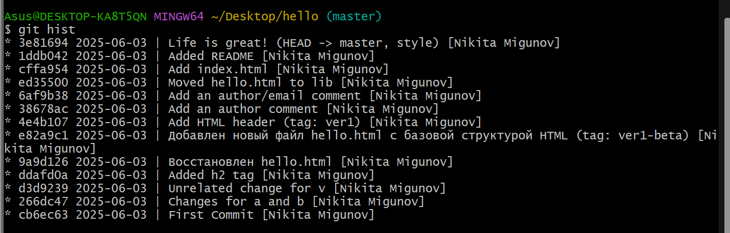

Переход в рабочий каталог и его клонирование

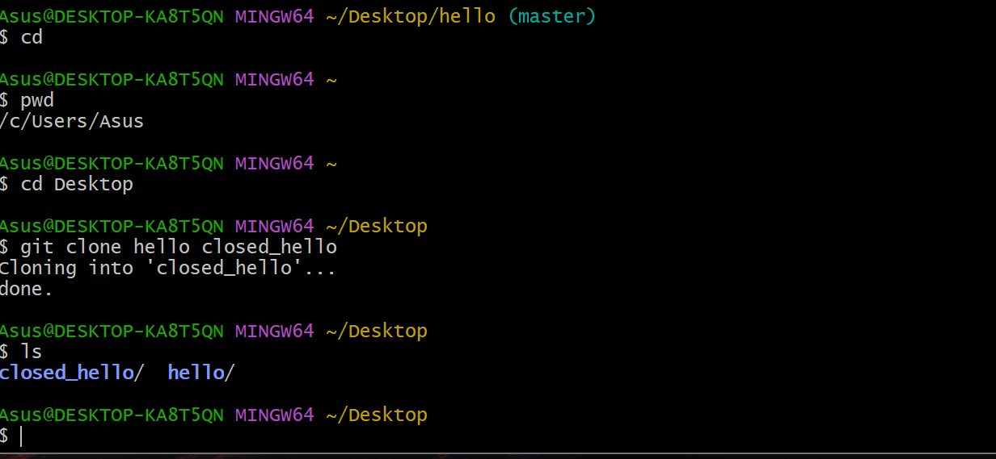

Просмотр содержимого клонированного репозитория

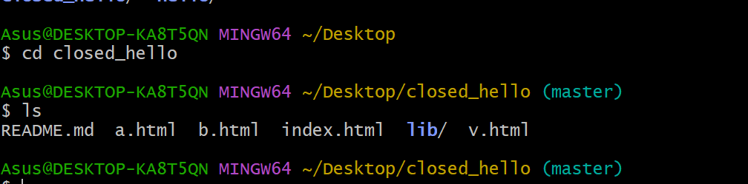

Просмотр логов клонированного каталога

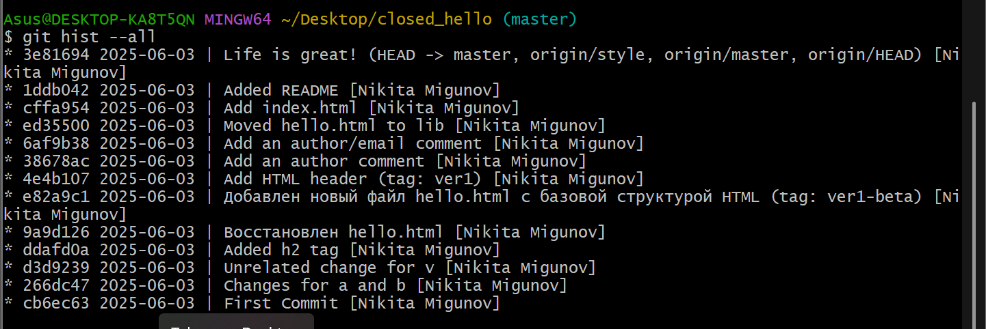

Просмотр данных об origin

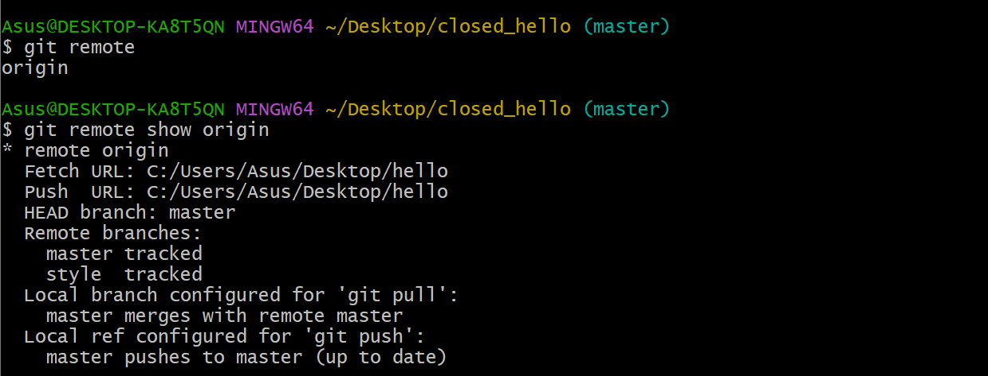

Просмотр удаленных веток

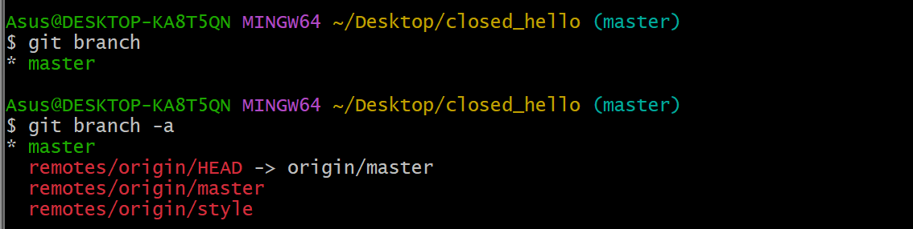

Гит 1.6

Переход в оригинальный репозиторий

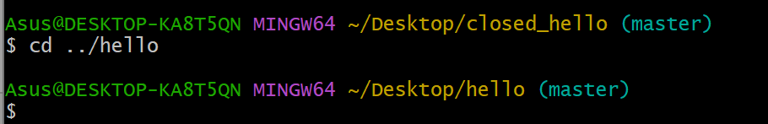

Изменения в файле README

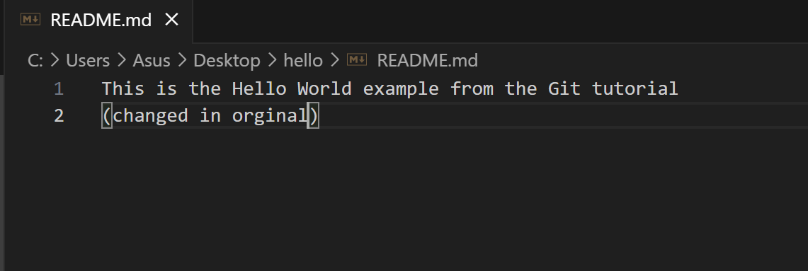

Индексация и коммит новых изменений

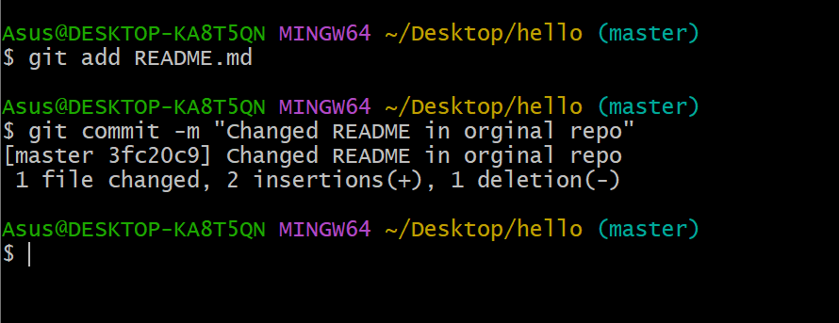

Извлечение изменений

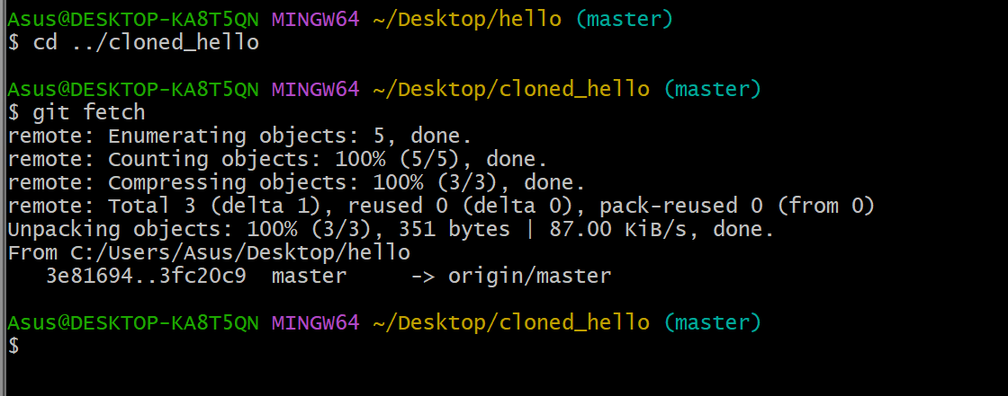

Просмотр истории

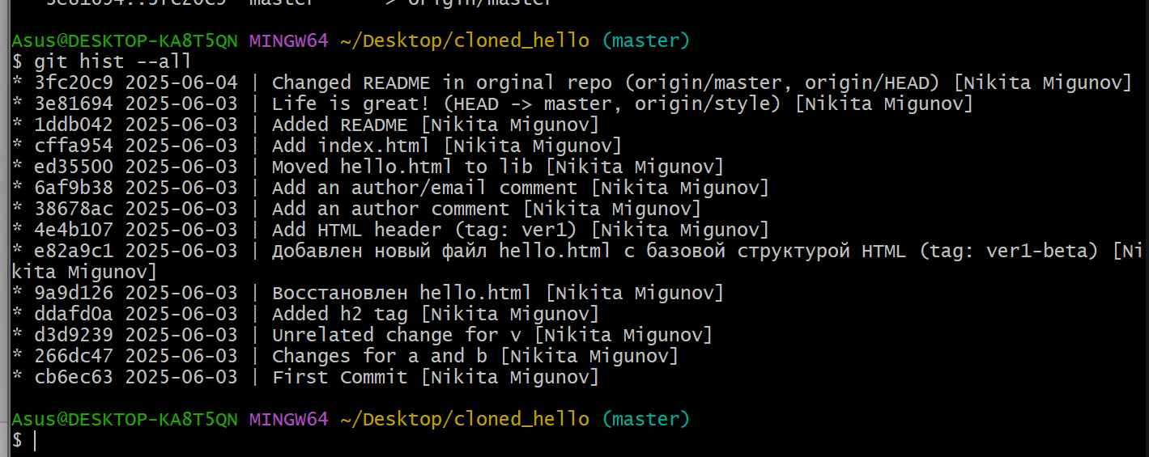

Вывод содержимого файла README

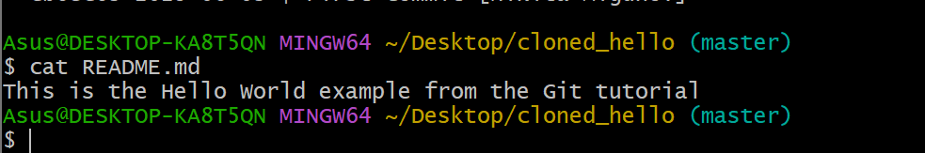

Слияние изменений

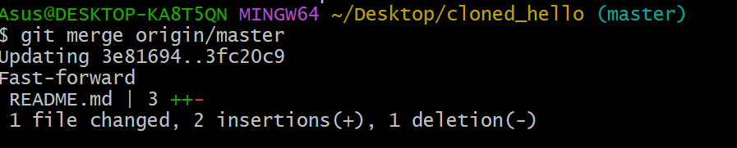

Вывод содержимого файла README

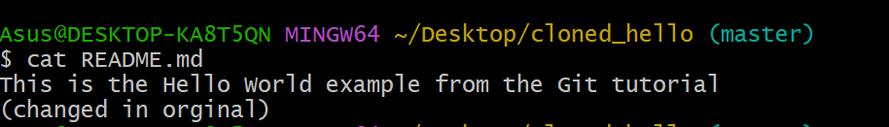

Команда git pull

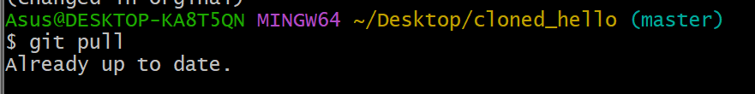

Добавление локальной ветки

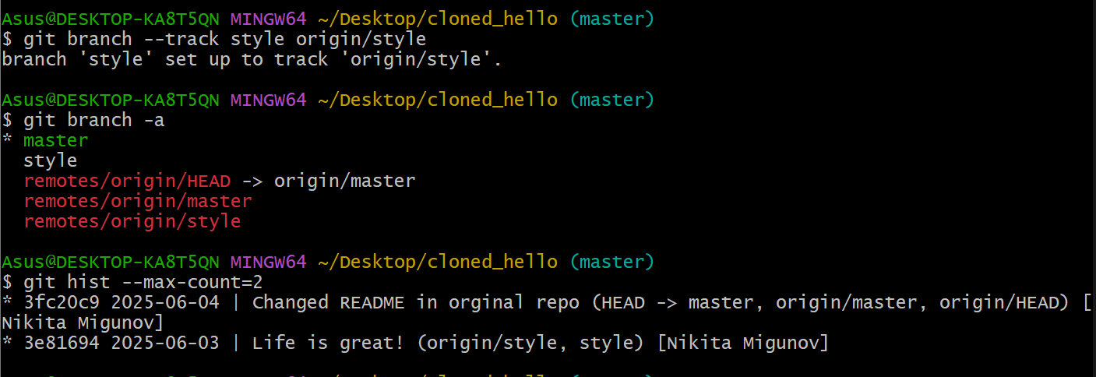

Создание чистого репозитория

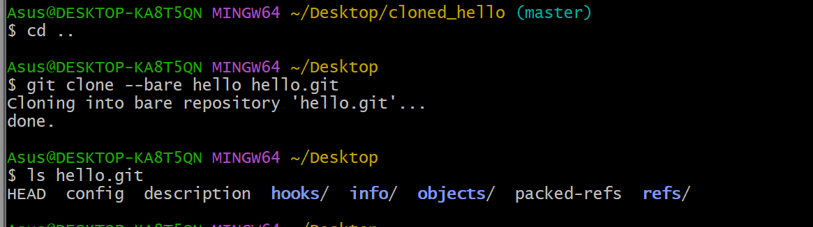

Добавление удаленного репозитория

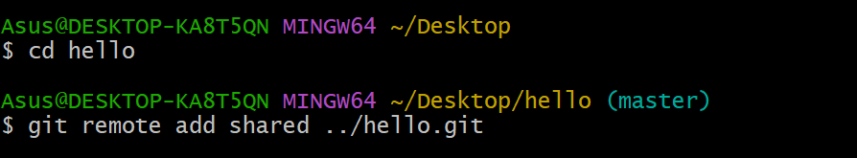

Внесение изменений в файл

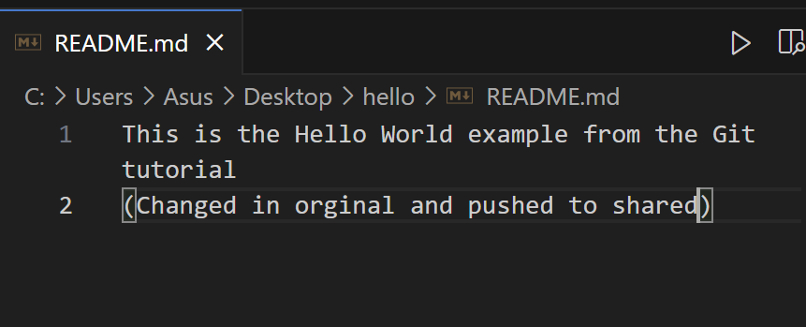

Индексация и коммит

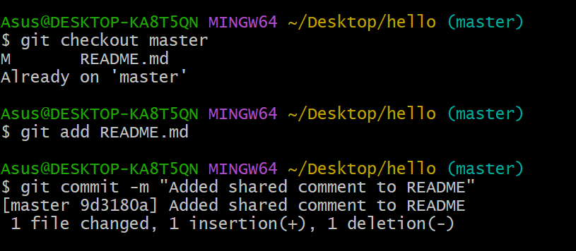

Отправка изменений в общий репозиторий

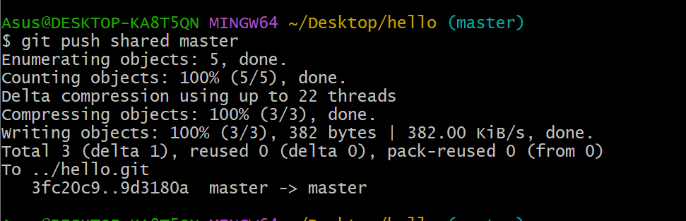

Переход в клонированный репозиторий

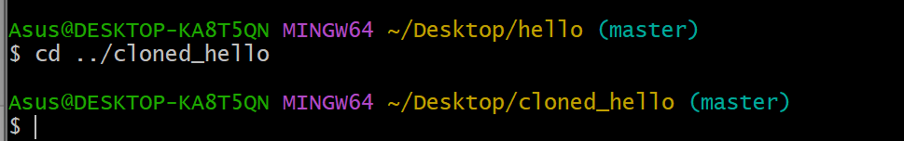

Команды, извлекающие общие изменения

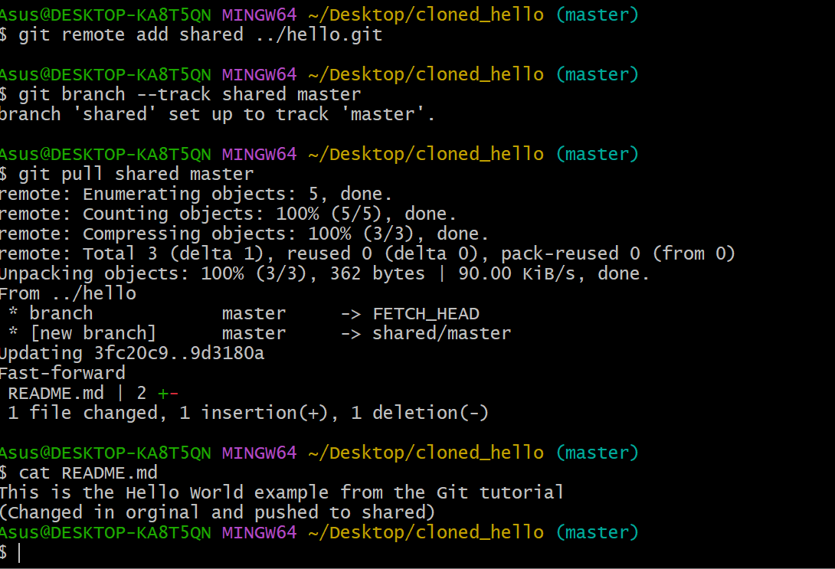

Настройка сервера

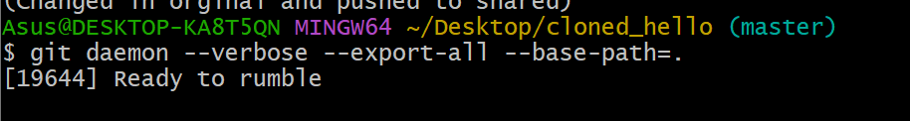

Клонирование проекта

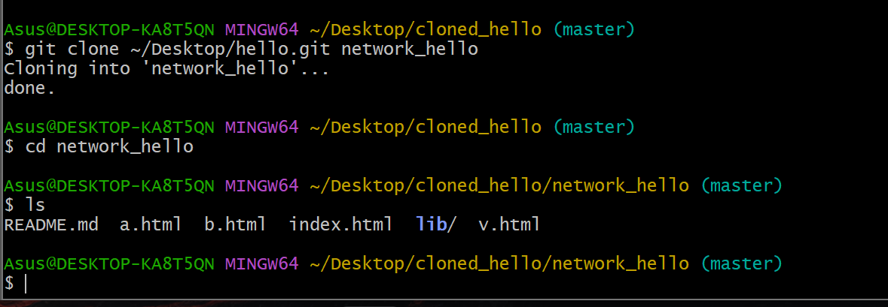

Гит 1.7

Клонирование репозитория и просмотр удаленных репозиториев

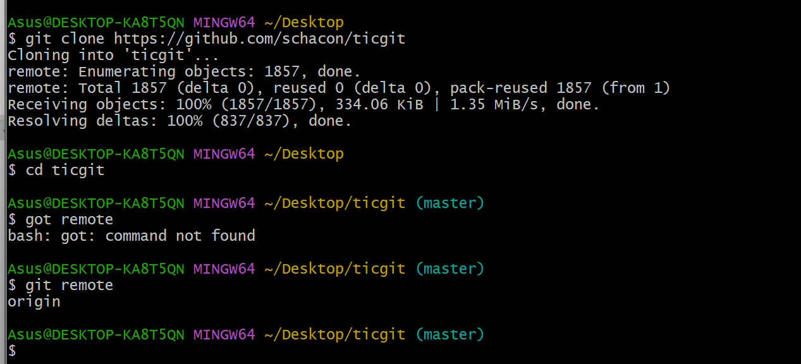

Просмотр удаленных репозиториев с ключом -v

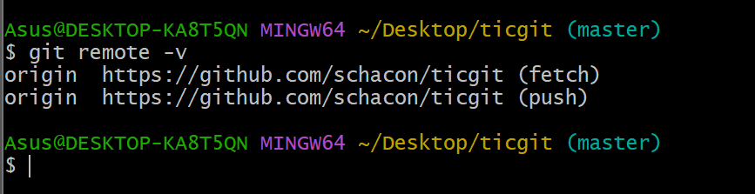

Добавление удаленного репозитория

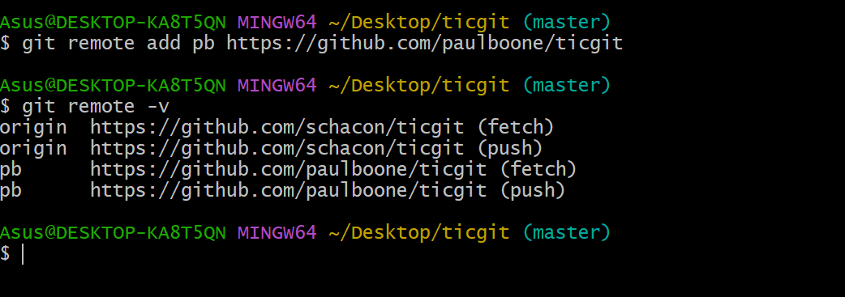

Использование имени вместо пути

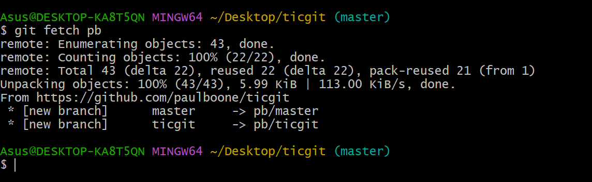

Получение данных из удаленных проектов

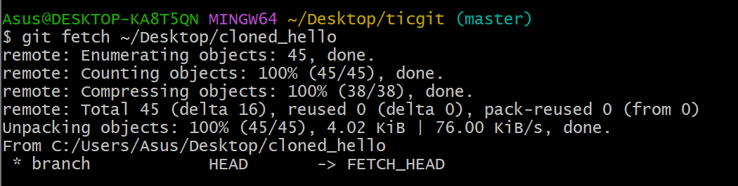

Отправка изменений в удаленный репозиторий



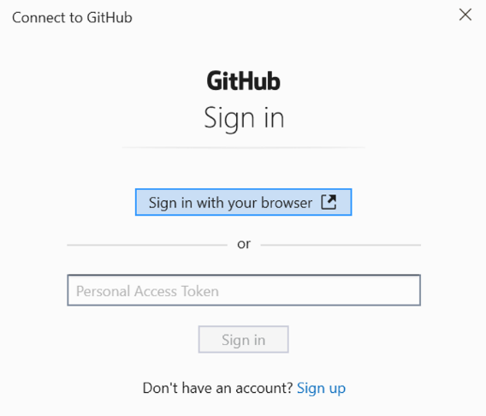

Информация об удаленном репозитории

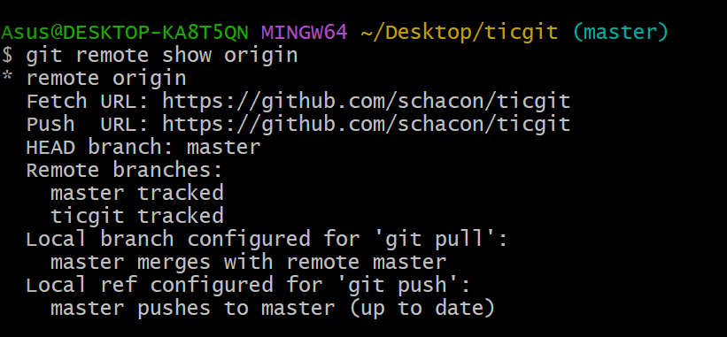

Переименование удаленного репозитория

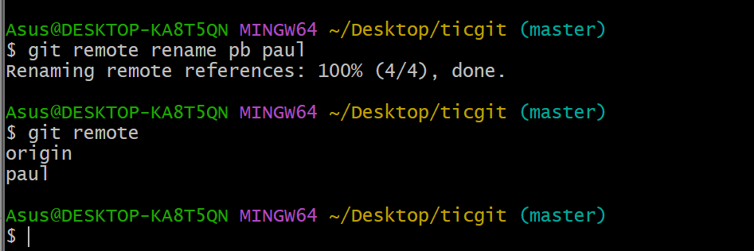

Удаление удаленного репозитория

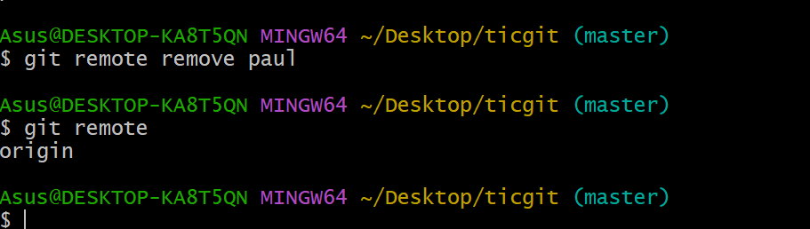

Просмотр тегов

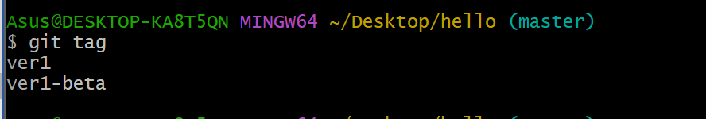

Создание аннотированной метки

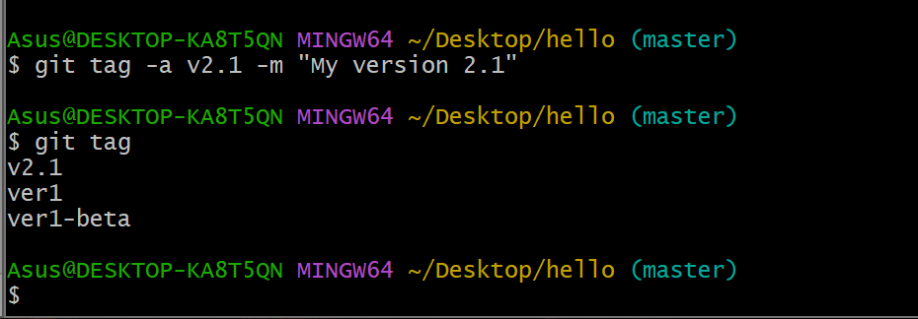

Просмотр данных тега

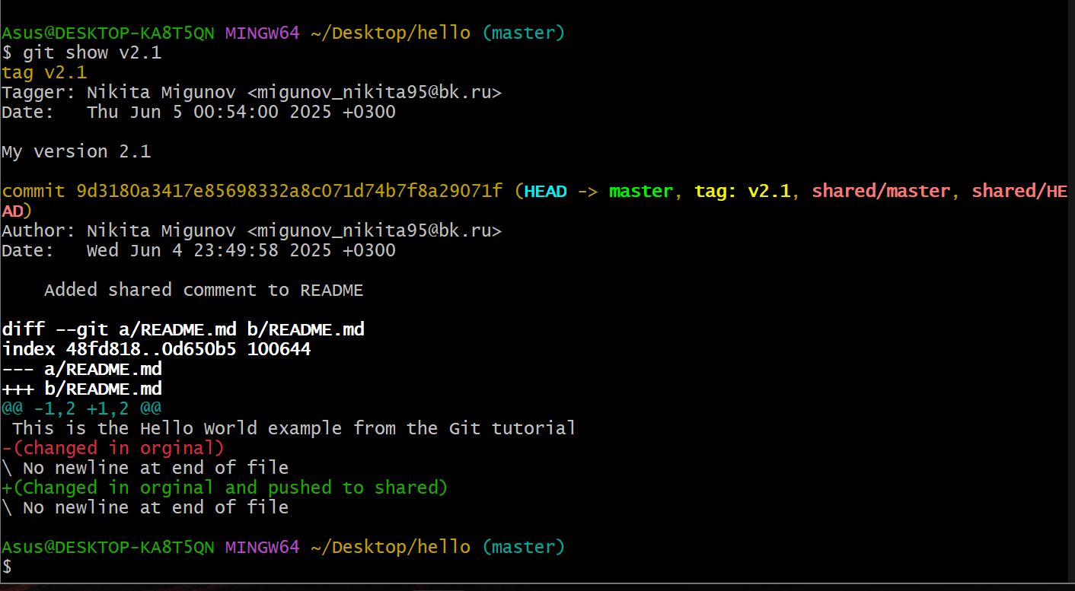

Создание легковесной метки

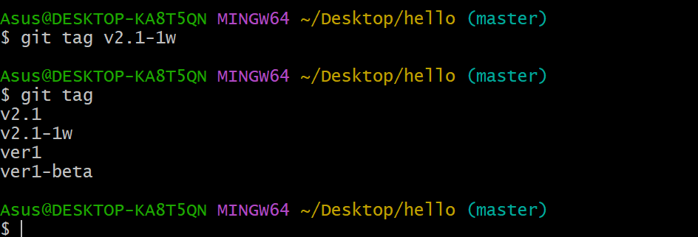

Просмотр данных тега

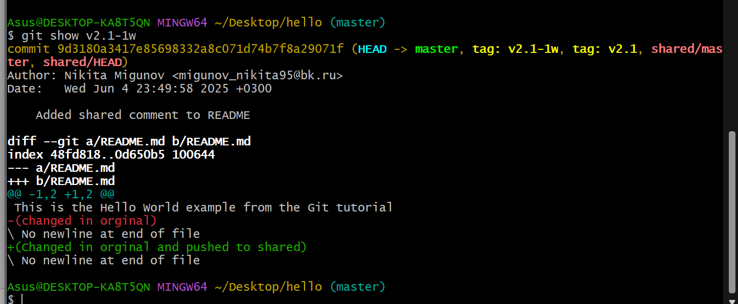

Просмотр истории

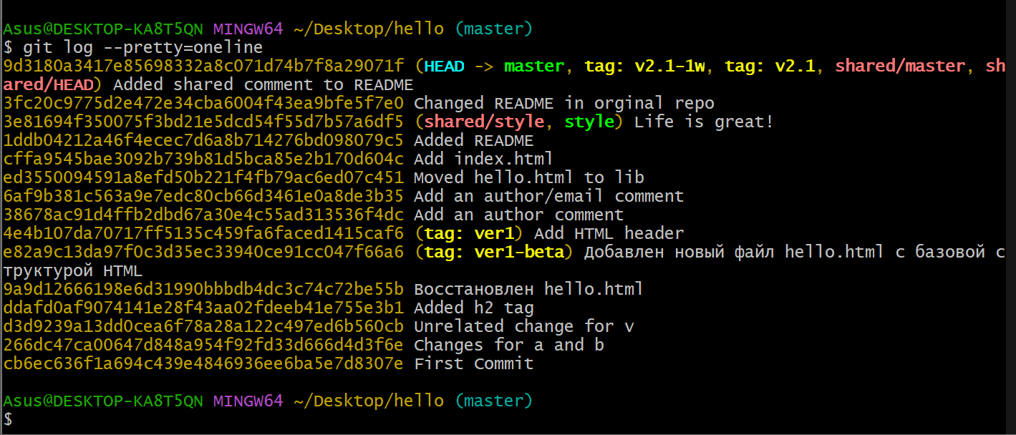

Создание тега определенному коммиту



Ввод сообщения в текстовом редакторе

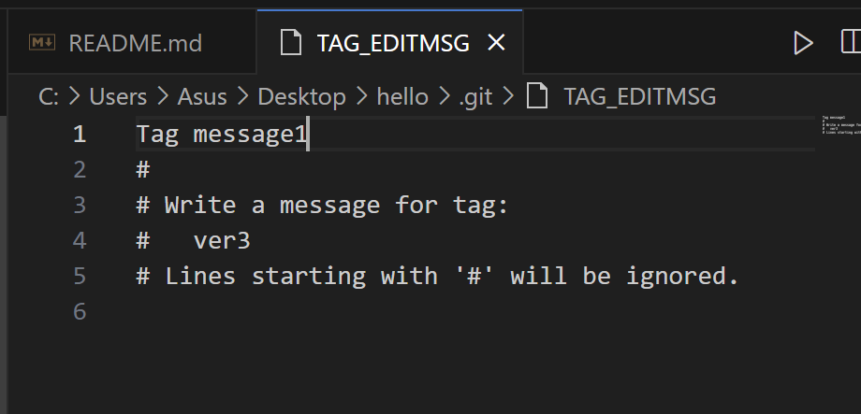

Просмотр данных тега

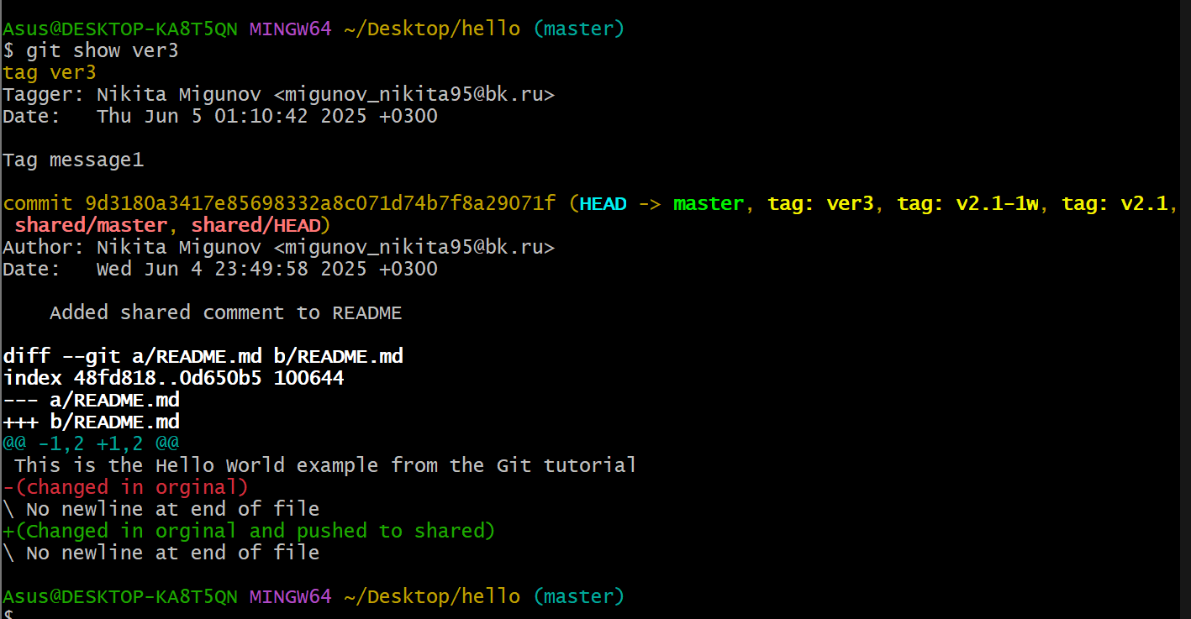

Отправка тега на удаленный сервер

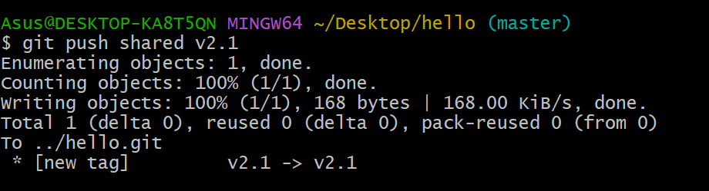

Отправка всех тегов на сервер

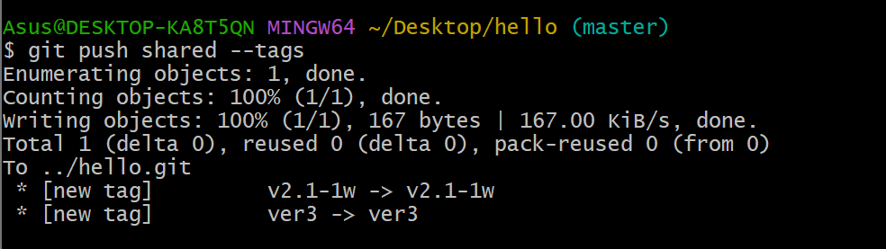

Удаление тега

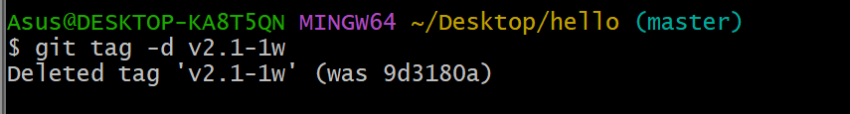

Удаление тегов с сервера

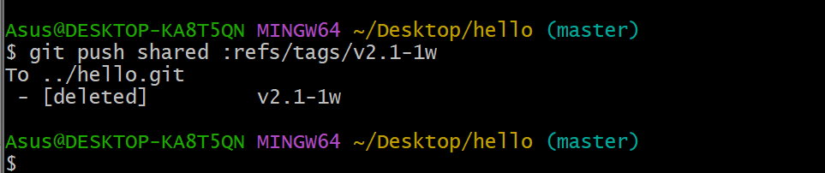

Переключение на метку

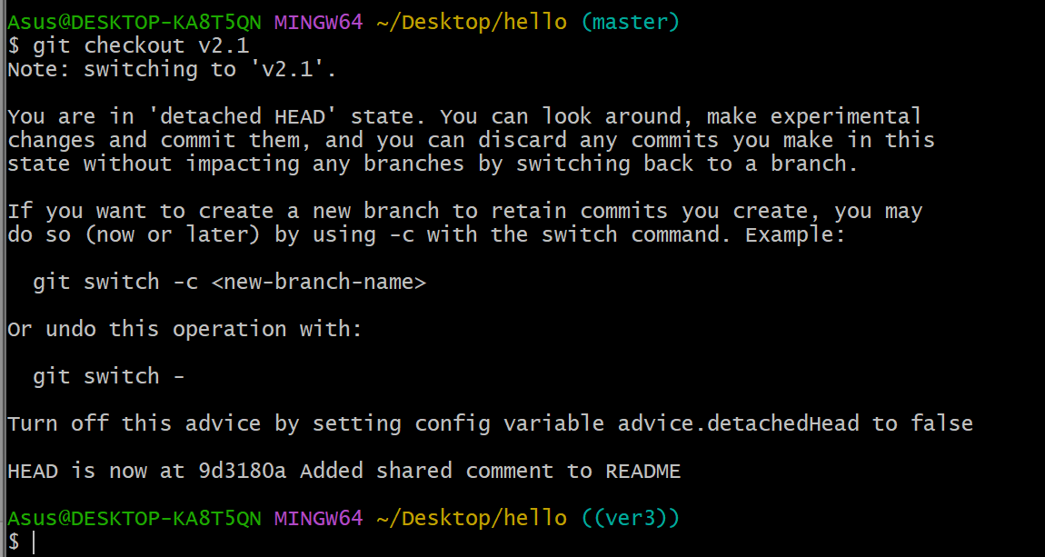

Создание новой ветки

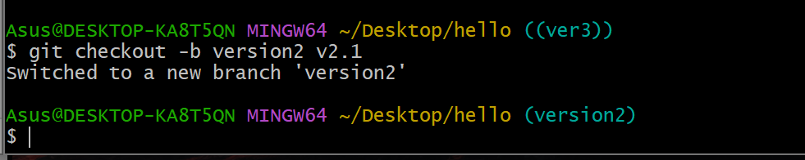

Задание алиасов

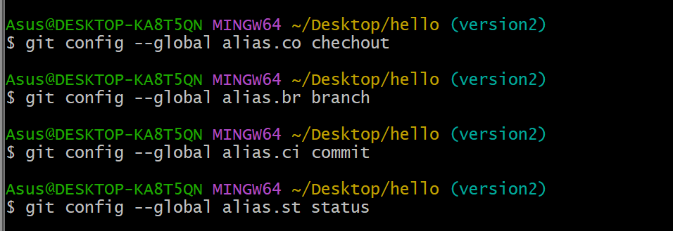

Создание псевдонима исключения файла из индекса

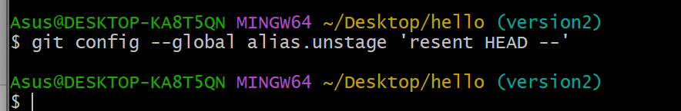

Использование созданного псевдонима

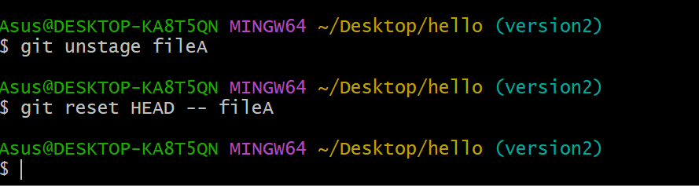

Создание алиаса для просмотра последнего коммита

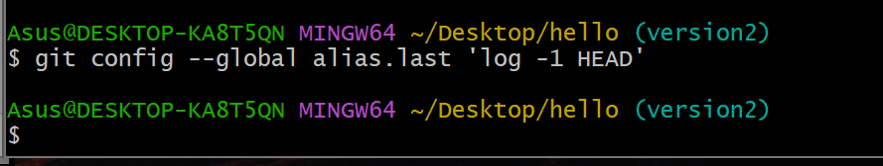

Результат работы созданного алиаса

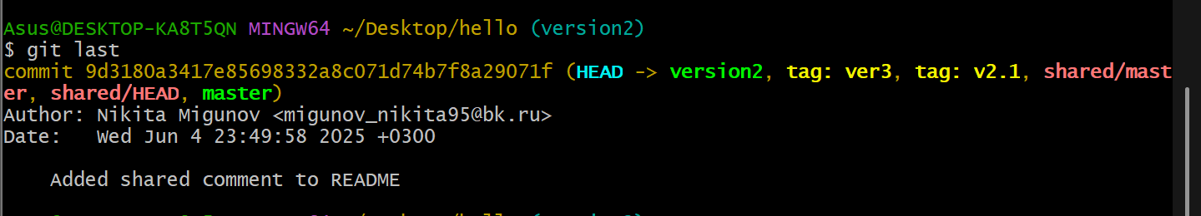

Создание псевдонима внешней команды

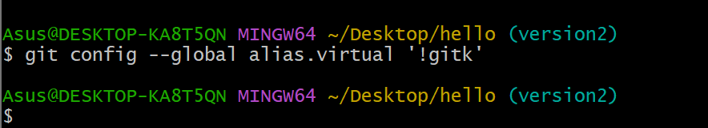

Гит 1.8

Индексация и коммит 3 файлов

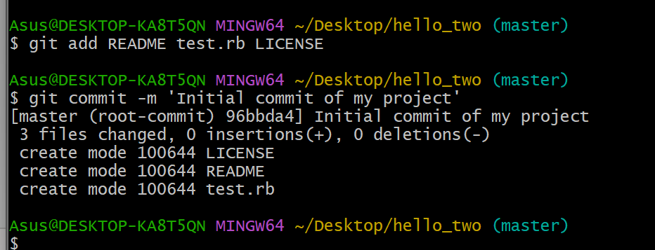

Создание ветки testing

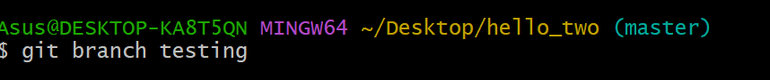

Переключение на ветку testing

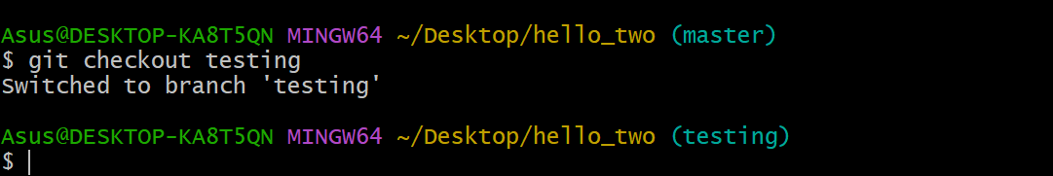

Индексация и коммит файла test.rb

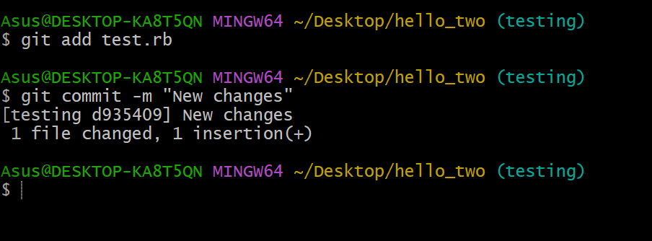

Переключение на ветку master

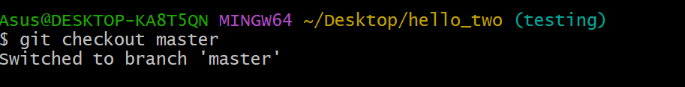

Еще индексация и коммит test.rb

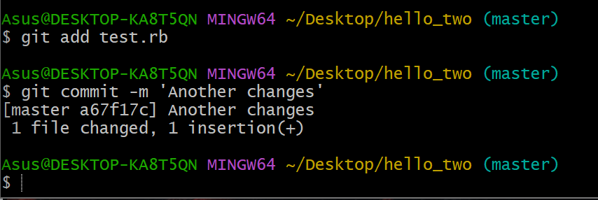

Создание и переключение на ветку iss53

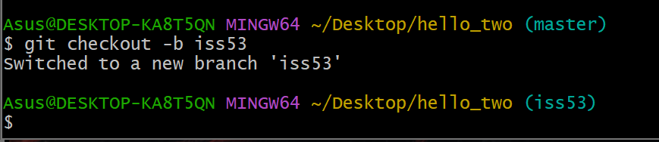

Индексация и коммит файла index.html

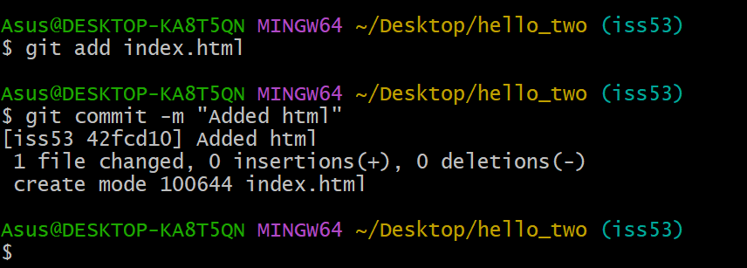

Переключение на ветку master

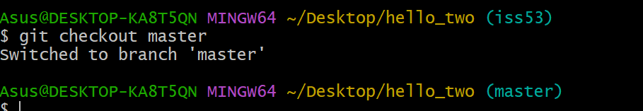

Индексация и коммит index.html на ветке hotfix

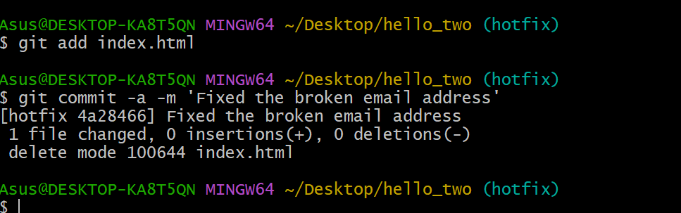

Переключение на ветку master и объединение с веткой hotfix

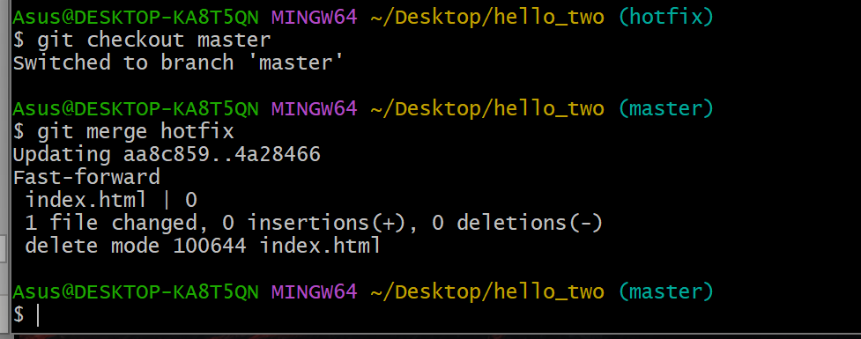

Удаление ветки hotfix

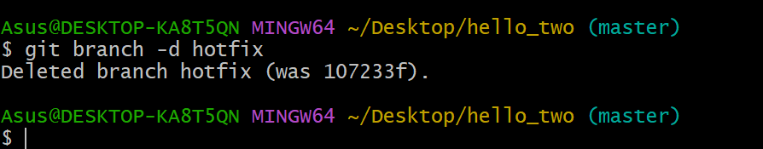

Индексация и коммит index.html на ветке iss53

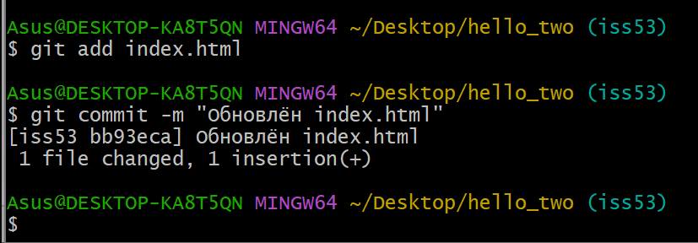

Удаление ветки iss53

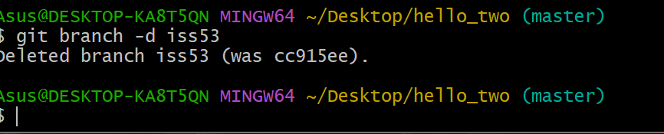

Гит 1.9

Список существующих веток

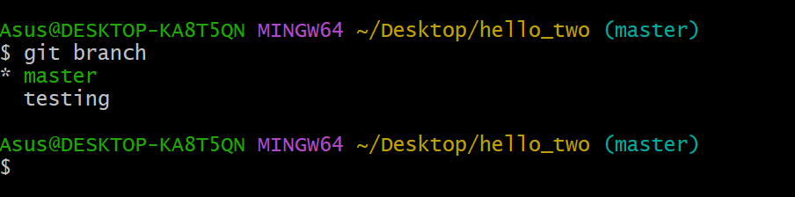

Список веток с последними коммитами

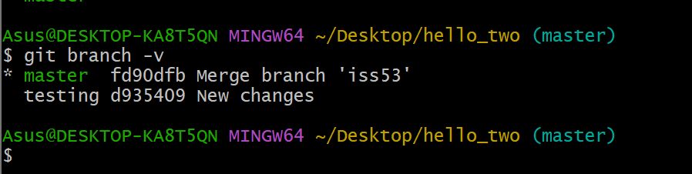

Список веток слитых с текущей

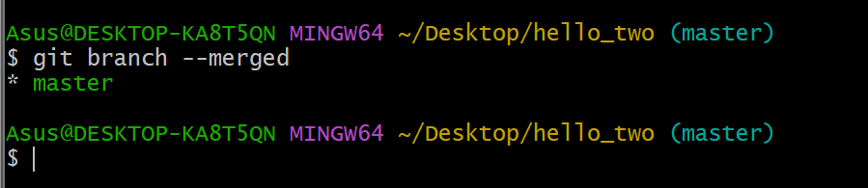

Список веток не слитых с текущей

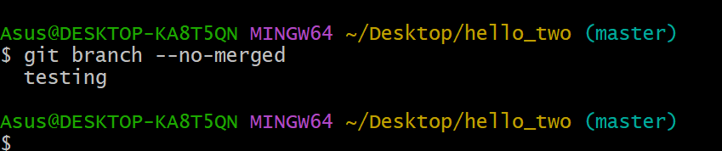

Удаление ветки

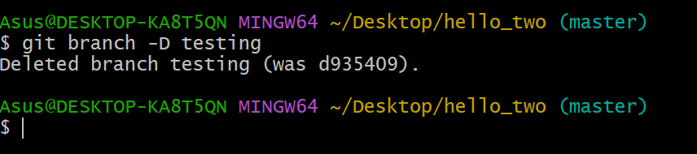

Просмотр удаленных веток

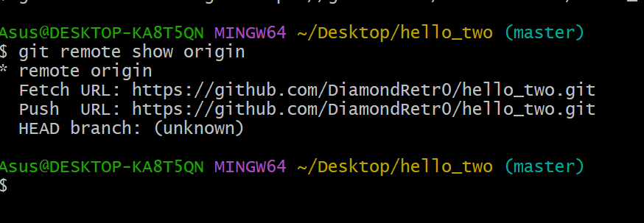

Отправка изменений

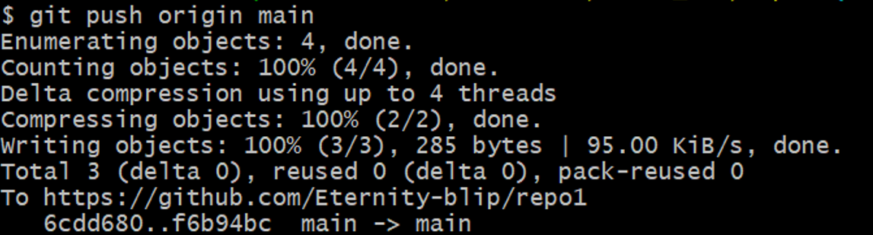

Выполнение команды git fetch

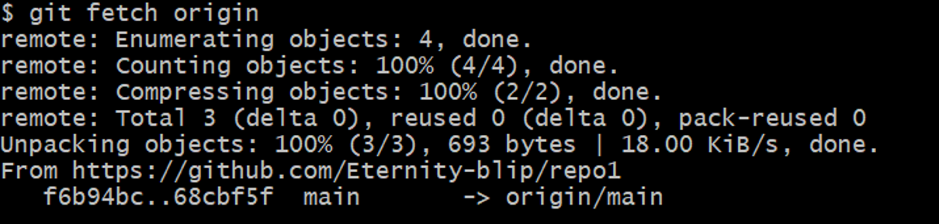

Создание ветки на основе удаленной ветки

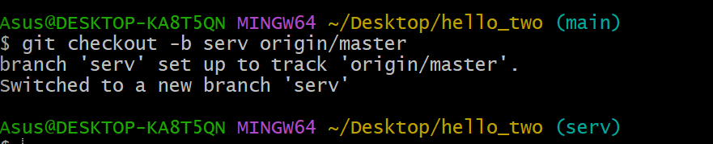

Удаление ветки на сервере

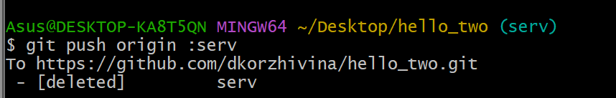

Перемещение изменений

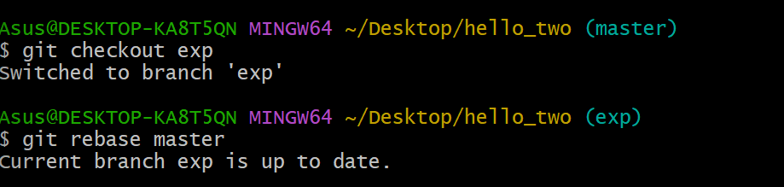

Перемещение изменений с параметром onto

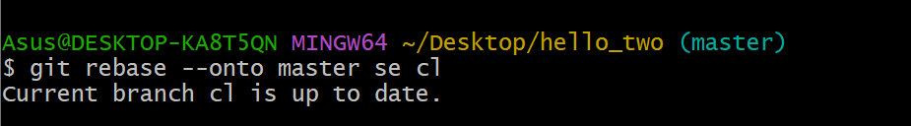

Слияние веток master и cl

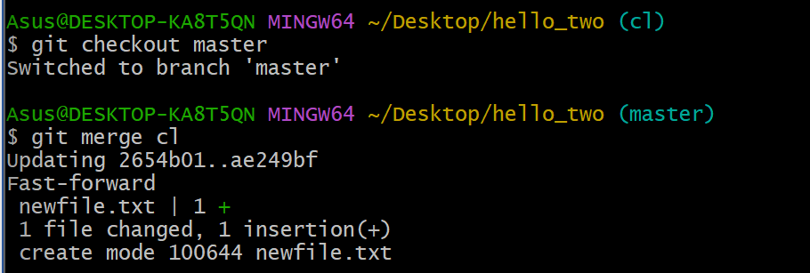

Перемещение изменений

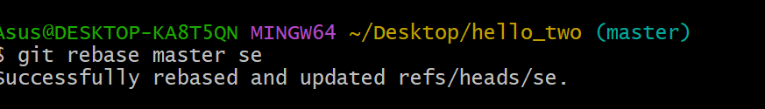

Слияние веток master и se

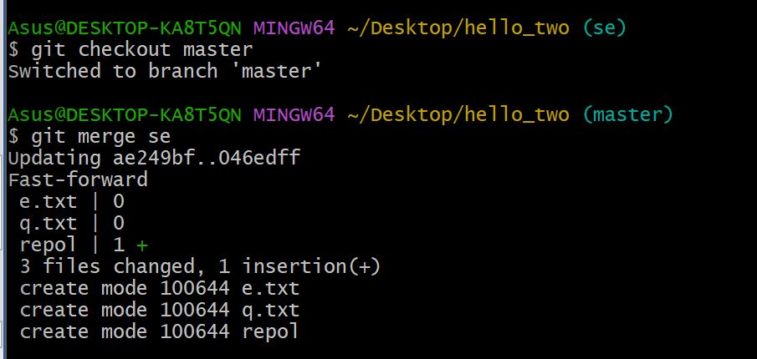

Удаление веток cl и se

